Tài liệu kỹ thuật — Competitor Fare Forecasting (TP.HCM)
Dự án: Dự báo giá đối thủ và lượng hoá độ bất định · GSM/XanhSM Phạm vi dữ liệu: 01/01–31/03/2026 · 1.724.714 lần báo giá · synthetic Phiên bản: 1.1 — 15/08/2026 (bổ sung §15.4 demo) Đối tượng đọc: mentor và team kỹ thuật

0.1 Quy ước
Ký hiệu. Tài liệu viết bằng tiếng Việt nhưng giữ nguyên thuật ngữ tiếng Anh đã thành chuẩn ngành (coverage, conformal, multiplier, elasticity…) vì dịch ra sẽ khó đối chiếu với tài liệu tham khảo. Từ điển ở §0.3.
Số liệu. Mọi con số trong tài liệu đều tái lập được. Chỗ nào là giả định hoặc trích từ literature chưa xác minh đều được đánh dấu rõ. Đây là nguyên tắc xuyên suốt: người đọc phải phân biệt được điều gì đo được và điều gì giả định.

0.2 Tóm tắt điều hành

Bài toán
Dự báo target_shown_price — mức giá đối thủ sẽ hiển thị cho một yêu cầu chuyến đi — tại thời điểm chỉ quan sát được giá đối thủ trễ 5–30 phút. Kèm theo là một khoảng tin cậy cho mỗi dự báo.

Kiến trúc
Hệ thống 3 tầng, trong đó chỉ 2 tầng đầu là machine learning:
TẦNG 0 Dữ liệu ─ 1,72tr báo giá · KHÔNG có nhãn accept/reject
│
▼
TẦNG 1 Model giá [HỌC] giá = giá cơ bản × hệ số nhân
│ → p̂ (một con số)
▼
TẦNG 1b Uncertainty [HỌC] conformal chuẩn hoá + Mondrian
│ → f(p̂) (một phân phối)
▼
TẦNG 2 Acceptance [GIẢ ĐỊNH] mô hình cấu trúc McFadden, không train

Kết quả chính
Hạng mục | Kết quả
MAPE giá cuối (test, lag 5′) | 14,65%
MAE giá cuối (test đầy đủ) | ~18.048đ
Vượt baseline persistence | 47,4%
Khoảng dự báo 90% | giá dự đoán × (1 ± 30,1%)
Coverage thực tế | 89,8%

Ba kết luận đáng nói nhất
- Model đã chạm sàn sai số của bộ dữ liệu. 98,9% phương sai sai số nằm ở tầng giá cơ bản, mà
tầng đó có trần lý thuyết 14,98% trong khi model đạt 14,58%. Các chuyến giống hệt nhau về mọi thuộc tính quan sát được vẫn có giá cơ bản lệch nhau CV 18,6%. Xem §7.5.
- Mọi yếu tố thị trường đi qua tầng hệ số nhân — tầng đã gần hoàn hảo. Cung–cầu (+35,1%), giờ
cao điểm (+11,9%), cuối tuần (+6,3%) đều tác động ≥80% qua hệ số nhân, mà hệ số nhân đã đạt MAPE 1,42%. ⇒ Thêm feature thị trường không cải thiện được độ chính xác giá cuối. Xem §3.3, §7.5.
- Model có học được cơ chế nhân quả, nhưng chỉ dùng khi cần. Ở lag 5′ nó chép giá quan sát trễ;
rút cái nạng đó ra (lag 30′) nó tự bù 94% hiệu ứng mưa. Xem §11.3.

Giới hạn lớn nhất
Dữ liệu là synthetic (is_synthetic = True toàn bộ). Mọi kết luận mô tả hành vi của bộ sinh dữ liệu, không phải thị trường TP.HCM thật. Ba giới hạn còn lại ở §18.

0.3 Từ điển thuật ngữ
Thuật ngữ | Nghĩa trong tài liệu này
Giá cơ bản (base price) | Phần giá phụ thuộc cấu trúc chuyến, = giá cuối / hệ số nhân
Hệ số nhân (multiplier) | Phần giá phụ thuộc trạng thái thị trường, target_shown_multiplier
Hybrid | Kiến trúc giá = Model_A(giá cơ bản) × Model_B(hệ số nhân)
Persistence | Baseline ngây thơ: dùng thẳng giá quan sát trễ làm dự đoán
Lag | Độ trễ của giá đối thủ quan sát được: 5, 10, 15, 30 phút
Coverage | Tỷ lệ giá thật rơi vào khoảng dự báo
Coverage điều kiện | Coverage tính riêng trong từng nhóm (band giá, quãng đường…)
Conformal | Phương pháp dựng khoảng có bảo đảm hữu hạn mẫu, không giả định phân phối
Mondrian | Conformal hiệu chỉnh riêng theo từng nhóm
η² (eta bình phương) | Tỷ lệ phương sai sai số giải thích được bởi một chiều
Ceteris paribus | Đổi một yếu tố, giữ nguyên phần còn lại
WTP | Willingness to pay — mức sẵn lòng chi trả
Elasticity ε | Độ co giãn của cầu theo giá

PHẦN I — BÀI TOÁN VÀ DỮ LIỆU

1. Định nghĩa bài toán

1.1 Ba cấu phần đề bài
# | Cấu phần | Thư mục | Trạng thái
(i) | Yếu tố nào ảnh hưởng giá và ảnh hưởng thế nào | analysis/ | ✅ Xong
(ii) | Model dự đoán giá đối thủ | model/train, model/evaluation | ✅ Xong
(iii) | Lượng hoá độ bất định | model/uncertainty/ | ✅ Xong
(+) | Mức độ chấp nhận giá (mentor bổ sung) | model/acceptance/ | ⏸️ Dừng ở v1

1.2 Hình thức hoá
Tại thời điểm t, cho một yêu cầu chuyến đi với đặc trưng x (quãng đường, thời lượng, tuyến, dịch vụ, thời tiết, giờ), và lịch sử giá đối thủ quan sát được đến t − Δ, dự báo:
p̂ = 𝔼[ p | x, ℋ_{t−Δ} ], Δ ∈ {5, 10, 15, 30} phút
trong đó p = target_shown_price. Đồng thời dựng khoảng [ℓ, u] sao cho ℙ(p ∈ [ℓ, u]) ≥ 1 − α với α = 0,10.
Vì sao có độ trễ. Dataset mô phỏng tình huống thực tế: giá đối thủ không quan sát được tại đúng thời điểm cần ra quyết định. Đây là điểm khiến bài toán không tầm thường — nếu quan sát được ngay thì chỉ cần đọc giá, không cần model.

1.3 Đơn vị quan sát — điểm dễ sai nhất
Dataset có hai mức hạt, lẫn lộn hai mức này là lỗi phổ biến nhất:
Mức | Cột khoá | Số dòng | Dùng khi nào
Forecast example | forecast_example_id | 6.897.051 | Train và đánh giá model
Target request | target_request_id | 1.724.714 | Phân tích cấu thành giá

Mỗi target_request xuất hiện 4 lần trong bảng, một lần cho mỗi mức lag. Nghĩa là:
- Khi train: giữ nguyên 4 dòng — mỗi dòng là một bài toán dự báo khác nhau (thông tin đầu vào
khác nhau), hoàn toàn hợp lệ.
- Khi phân tích giá: bắt buộc drop_duplicates("target_request_id"), nếu không mỗi chuyến
bị đếm 4 lần và mọi thống kê mô tả đều sai trọng số.
# Phân tích cấu thành giá — PHẢI khử trùng
d = pd.read_parquet(DATA, columns=COLS).drop_duplicates("target_request_id")

1.4 Tiêu chí thành công và baseline
Baseline bắt buộc vượt: persistence — dùng thẳng giá quan sát trễ làm dự đoán. Đây là baseline đúng cho bài toán này (không phải "dự đoán giá trung bình"), vì nó là thứ một hệ thống không có model sẽ làm.
 | MAE | MAPE
Persistence (test đầy đủ) | 33.683đ | 28,18%
Hybrid (test đầy đủ) | 18.048đ | 14,74%
Persistence (test lag 5′) | — | 27,84%
Hybrid (test lag 5′) | — | 14,65%

⚠️ Hai bộ số này khác nhau vì tập test khác nhau — xem §7.1. Khi trích dẫn phải nói rõ tập nào.

2. Dữ liệu

2.1 Nguồn và phạm vi
Tên | synthetic_quote_context_sandbox (TP.HCM)
Nguồn | Mentor cung cấp, 267 file .csv.gz chia theo 3 hex
Kỳ | 01/01/2026 – 31/03/2026 (90 ngày)
Quy mô | 1.724.714 báo giá × 4 lag = 6.897.051 dòng · 72 cột
Nền tảng | 1 (Synthetic Competitor)
Dịch vụ | 2 (Synthetic Standard Car, Synthetic Premium Car)
Khu vực | 3 zone → 9 cặp tuyến
Thời tiết | 4 loại (Clear, Clouds, Rain, Mist)

2.2 ⚠️ Bản chất synthetic và bốn hệ quả
is_synthetic = True cho toàn bộ 6.897.051 dòng. Đây không phải chi tiết kỹ thuật nhỏ — nó điều kiện hoá mọi kết luận:
Hệ quả | Chi tiết
1. Kết luận mô tả simulator | Mọi phát hiện về hành vi giá là phát hiện về bộ sinh dữ liệu, không chứng minh được điều gì về thị trường TP.HCM thật
2. Mức nhiễu có thể không thật | Sàn sai số 14,6% (§7.5) là đặc tính của simulator. Dữ liệu thật có thể sạch hơn hoặc bẩn hơn
3. Thiếu hiện tượng thật | Ngày lễ không được mô hình hoá (§3.4). Có thể còn hiện tượng khác thiếu mà chưa phát hiện
4. Đa dạng thấp | 3 khu vực, 2 dịch vụ, 1 nền tảng — không kiểm được tính khái quát

Đã ghi nhận ở tai_lieu_tham_khao/03_final_point_pricing_report.... Phải nêu rõ khi báo cáo.

2.3 Từ điển trường — 72 cột theo vai trò
Nhóm | Số cột | Cột tiêu biểu
Định danh & thời gian | 6 | forecast_example_id, target_request_id, target_timestamp, evaluation_month
Chuyến đi | 8 | quote_distance, quote_duration, service_name, pickup/dropoff_zone_id, toạ độ
Địa điểm | 5 | pickup/dropoff_location_name, pickup_hex_id_7
Tín hiệu thị trường | 5 | pricing_demand_index_5m_lag, pricing_supply_index_5m_lag, pricing_market_imbalance_5m_lag, pricing_avg_shown_multiplier_5m_lag, pricing_quote_count_5m_lag
Thời tiết | 20 | weather_main (dùng) + 19 cột chi tiết (không dùng)
Quan sát trễ | 9 | latest_observed_price, latest_observed_multiplier, actual_observation_age_minutes, persistence_prediction
Lịch sử 60 phút | 7 | history_60m_price_mean/std/min/max, history_60m_price_slope_per_minute, history_60m_multiplier_mean, history_60m_observation_count
Nhãn (target) | 3 | target_shown_price, target_shown_multiplier, target_price_per_km
Phân chia & cờ | 9 | split, is_synthetic, requested_lag_minutes, scenario_id

Từ điển chi tiết từng trường: analysis/00a_tu_dien_70_truong.ipynb.
Không có trong dữ liệu (đã rà toàn bộ 72 cột):
- Nhãn accept / reject · outcome cuốc · customer_id
- public_holiday
- Chi phí biên, tỷ lệ ăn chia tài xế
- Thị phần

2.4 ⚠️ Bốn bẫy dữ liệu đã vấp
Ghi lại để người sau không mất thời gian:
# | Bẫy | Triệu chứng | Cách đúng
1 | quote_duration tính bằng giây, không phải phút | Nhãn hình ra "1125–1130 phút"; tốc độ tính ra 0,3 km/h | kmh = quote_distance / (quote_duration / 3600); ô 5 phút là // 300
2 | Mỗi target_request lặp 4 lần theo lag | Thống kê mô tả sai trọng số | drop_duplicates("target_request_id") khi phân tích giá
3 | target_is_weekend là int8, không phải bool | unstack() ném KeyError: False | .astype(bool) trước khi dùng làm khoá nhóm
4 | Category codes lệch giữa train và test | XGBoost báo lỗi; HistGB/LightGBM im lặng đoán sai | Gọi dat_categories(df) một lần trên df đầy đủ trước khi chia tập

Bẫy 4 nguy hiểm nhất vì hai trong ba thuật toán không báo lỗi. Đã xử lý bằng assert trong prep() — xem §5.3.
Bẫy 1 đã làm sai một con số trong bản thảo (trần 14,84% thay vì 14,98%) — xem Phụ lục C.

2.5 Pipeline làm sạch
data/synthetic_data/*.csv.gz (267 file, 459,5 MB)
│ model/00_chuan_bi_du_lieu.ipynb (~2,5 phút)
▼
data/hcm_train_ready.parquet (6.897.051 dòng × 72 cột, 368,6 MB)
│
▼ mọi notebook đọc từ đây
Notebook chuẩn bị làm: gộp file, ép kiểu (float32/int8 để giảm bộ nhớ), sinh cột dẫn xuất (gio_vn, thu_vn theo múi giờ Việt Nam), gán split, và cố định danh mục category.

2.6 Chia tập theo thời gian
Tập | Số dòng | Vai trò
train | 4.641.799 | Huấn luyện
validation | 774.984 | Early stopping, chọn siêu tham số
calibration | 615.908 | Hiệu chỉnh khoảng bất định — model chưa từng thấy
test | 864.360 | Đánh giá cuối

Chia theo thời gian, không random. Lý do bắt buộc: dữ liệu có tự tương quan mạnh theo thời gian (giá 5 phút liên tiếp gần như nhau). Random split sẽ đặt các quan sát gần nhau về thời gian vào cả train lẫn test → rò rỉ → kết quả đẹp giả.
Tập calibration tách riêng là điều kiện để conformal prediction có bảo đảm hữu hạn mẫu: hệ số khoảng phải tính trên dữ liệu model chưa từng thấy. Dùng lại tập train sẽ cho khoảng hẹp giả.

3. Cấu thành giá — kết quả cấu phần (i)
Nguồn: tuan_4/04_CAU_THANH_GIA.ipynb, analysis/14_ceteris_paribus.ipynb · 1.724.714 chuyến độc lập

3.1 Cấu trúc hai tầng
giá = giá cơ bản × hệ số nhân
Đây chính là cấu trúc market signal multiplier mà team mentor mô tả. Giá cơ bản trung bình 103.642đ, hệ số nhân trung bình 1,165 → giá cuối 121.367đ.
Phân biệt hai tầng có ý nghĩa vận hành trực tiếp:
Tầng | Phản ánh | Cần loại phản ứng nào
Giá cơ bản | Cấu trúc chuyến — dài hơn, lâu hơn, tuyến khác | Bài toán ước lượng thời lượng, quy hoạch tuyến
Hệ số nhân | Trạng thái thị trường — cung cầu lệch | Bài toán điều phối cung

3.2 Phương pháp — đối chứng ghép cặp
Không chạy được thí nghiệm thật (không ai bật/tắt mưa được), nên dùng đối chứng ghép cặp:
- Chia dữ liệu thành các ô giống nhau ở mọi yếu tố khống chế
- Trong từng ô, so hai nhóm khác nhau đúng ở yếu tố đang xét
- Bình quân các ô theo số chuyến
def ghep_cap(yeu_to, khong_che):
g = (d.groupby(khong_che + [yeu_to], observed=True)[cot]
.agg(["mean", "size"]).unstack(yeu_to).dropna())
n = g[("size", False)] + g[("size", True)]
w = n / n.sum()
return float(((g[("mean", True)] / g[("mean", False)] - 1) * w).sum())
Mỗi yếu tố có bộ khống chế riêng, chọn để chặn đúng đường nhiễu đặc thù của nó:
Yếu tố xét | Khống chế | Vì sao
Trời mưa | quãng đường · giờ · cuối tuần | Mưa hay rơi buổi chiều — không khống chế giờ sẽ tính nhầm hiệu ứng cao điểm thành hiệu ứng mưa
Giờ cao điểm | quãng đường · thời tiết · cuối tuần | Cao điểm chỉ có ngày thường
Cung–cầu | quãng đường · giờ · thời tiết | Cung–cầu tương quan mạnh với giờ

Điểm mấu chốt: cùng một hàm chạy trên gia, base, heso — nên ba con số so sánh trực tiếp được và cho biết yếu tố đi vào tầng nào.

3.3 Bảng phản ứng giá
Yếu tố | Giá cuối | Qua giá cơ bản | Qua hệ số nhân | Phần qua HSN
Cung–cầu (Q1→Q5) | +35,08% | +5,60% | +27,90% | 80%
Đường tắc (cùng quãng đường) | +16,52% | +13,43% | +2,70% | 16%
Giờ cao điểm | +11,86% | +0,80% | +11,07% | 93%
Trời mưa | +9,70% | +3,18% | +6,10% | 63%
Cuối tuần | +6,30% | +0,24% | +6,38% | 96%
Dịch vụ Premium | −1,29% | −1,02% | −0,25% | —
Ngày lễ | không có | — | — | —

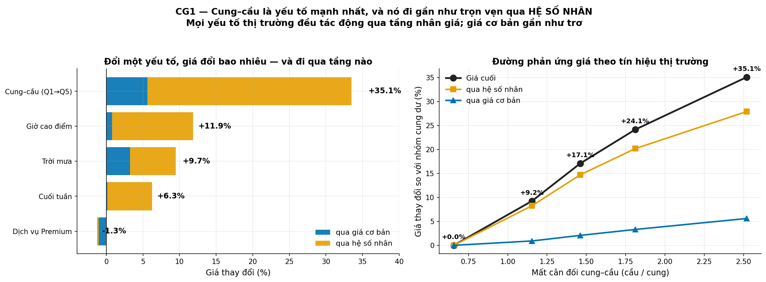
CG1_xep_hang_yeu_to
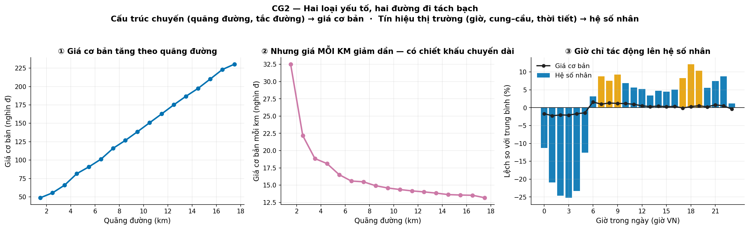
CG2_cau_truc_vs_thi_truong
Ba điều rút ra:
- Cung–cầu mạnh nhất — gấp ba lần giờ cao điểm. Xác nhận trực tiếp cách team mentor nghĩ: giá
là kết quả của thay đổi yếu tố thị trường.
- Quy luật tách bạch. Yếu tố thị trường (cung–cầu, giờ, cuối tuần) đi qua hệ số nhân; yếu tố
cấu trúc chuyến (quãng đường, tắc đường) đi qua giá cơ bản.
- Mưa là ngoại lệ duy nhất — nó đi cả hai đường: vừa tăng cầu (hệ số nhân +6,10%), vừa làm
đường tắc khiến chuyến lâu hơn (giá cơ bản +3,18%). Chuỗi nhân quả khép kín: mưa → tắc đường → thời lượng tăng → giá cơ bản tăng, song song với mưa → cầu tăng → hệ số nhân tăng.
Quãng đường không đo bằng ghép cặp nhị phân (nó là biến liên tục và chính là thứ đang được khống chế ở mọi phép đo khác). Đo riêng: giá cơ bản/km giảm từ 32.534đ (1–2 km) xuống 13.168đ (17–18 km), tức −60% — có chiết khấu rõ cho chuyến dài.

3.4 Ngày lễ — thiếu cả cột lẫn hiện tượng
Mentor nêu public_holiday đích danh. Hai vấn đề riêng biệt:
- Không có trường public_holiday trong 72 cột.
- Hiện tượng cũng không có. Kỳ dữ liệu chứa Tết Nguyên Đán 17/02/2026 — dịp giá gọi xe tăng
mạnh nhất năm ở thực tế. Kiểm trực tiếp:
 | Giá TB
Toàn kỳ 90 ngày | 121.178đ (sd theo ngày 4.709đ)
Ngày Tết 17/02 | 116.173đ
Xếp hạng ngày Tết | 81/90 (1 = đắt nhất)

⇒ Bộ sinh dữ liệu không mô hình hoá ngày lễ. Nên câu hỏi cho mentor không phải "bổ sung cột được không" mà là "dữ liệu thật có hiệu ứng ngày lễ không". Thêm cột vào bộ hiện tại sẽ tạo ra một feature rỗng tín hiệu.

PHẦN II — MODEL

4. Kiến trúc

4.1 Vì sao hybrid hai tầng
Ba hướng đã cài đặt và so sánh:
Hướng | Cách làm | MAE (test đầy đủ)
Hybrid ⭐ | Model_A(giá cơ bản) × Model_B(hệ số nhân) | 18.048đ
Trực tiếp | Một model dự đoán thẳng giá cuối | 18.834đ
GAM | Generalized Additive Model | 19.170đ

Hybrid thắng dự đoán trực tiếp ở cả 24/24 giờ trong ngày — không phải thắng nhờ may mắn ở vài khung giờ.
Lý do hybrid tốt hơn không phải "hai model thì mạnh hơn một", mà là hai bài toán con có độ khó rất khác nhau:
Nhánh | R² | MAPE | Nhận xét
Hệ số nhân | 0,9609 | 1,90% | Gần như đã xong
Giá cơ bản | 0,6564 | 14,58% | Nút thắt

Tách ra cho phép mỗi nhánh dùng bộ feature riêng phù hợp với bản chất của nó — hệ số nhân dùng tín hiệu cung–cầu, giá cơ bản dùng hình học chuyến. Gộp làm một model buộc phải dùng chung feature set và làm loãng tín hiệu.
Phân tích §3.3 giải thích vì sao cách tách này đúng về mặt cơ chế, không chỉ tiện về mặt kỹ thuật: hai tầng thật sự chịu tác động của hai nhóm yếu tố khác nhau.

4.2 Sơ đồ tầng đầy đủ
Xem §0.2. Nguyên tắc thiết kế chốt:
Tách bạch phần HỌC và phần GIẢ ĐỊNH.
Tầng | Bản chất | Có train? | Đánh giá bằng
1 Model giá | Machine learning | ✅ | MAE, R², train/test split
1b Uncertainty | Hiệu chỉnh thống kê | ✅ (trên calibration) | Coverage, độ rộng
2 Acceptance | Structural (McFadden) | ❌ | Phân tích độ nhạy

⚠️ Không trộn tầng 1 và tầng 2. Trộn vào sẽ ra "model AUC 1,0" nguỵ trang — bằng chứng ở acceptance/05_thu_nghiem_pseudo_label.ipynb, xem §12.2.

5. Đặc trưng (feature)

5.1 Bộ feature từng model
Định nghĩa tập trung tại model/_common_train.py:
CAT = ["service_name", "pickup_location_name", "dropoff_location_name", "weather_main"]
# Nhánh giá cơ bản — dùng latest_observed_base (đã bỏ surge)
B_NUM = ["quote_distance", "quote_duration", "gio_vn", "latest_observed_base",
"history_60m_price_mean", "history_60m_price_std",
"history_60m_price_slope_per_minute", "latest_observed_quote_distance",
"latest_observed_quote_duration", "actual_observation_age_minutes"]
# Nhánh hệ số nhân — nhóm cung–cầu
M_NUM = ["pricing_market_imbalance_5m_lag", "pricing_demand_index_5m_lag",
"pricing_supply_index_5m_lag", "pricing_quote_count_5m_lag",
"latest_observed_multiplier", "gio_vn", "actual_observation_age_minutes"]
# Baseline dự đoán trực tiếp — dùng latest_observed_price (đã gồm surge)
D_NUM = ["quote_distance", "quote_duration", "gio_vn", "latest_observed_price",
"history_60m_price_mean", "history_60m_price_std",
"history_60m_price_slope_per_minute", "latest_observed_quote_distance",
"latest_observed_quote_duration", "actual_observation_age_minutes"]
Điểm thiết kế quan trọng: nhánh giá cơ bản dùng latest_observed_base (giá quan sát đã bỏ surge), nhánh hệ số nhân dùng latest_observed_multiplier. Nếu nhánh giá cơ bản dùng latest_observed_price thì surge sẽ bị đếm hai lần khi nhân hai nhánh lại.
Bốn feature đã loại nhờ p-value từ GAM (§13.3) — không có ý nghĩa thống kê.

5.2 Chống rò rỉ dữ liệu
Quy tắc | Cài đặt
Chỉ dùng thông tin có trước mốc cắt | Mọi feature *_lag, latest_observed_*, history_60m_* đều tính tại t − Δ
Không dùng cột nhãn hoặc dẫn xuất từ nhãn | target_shown_*, target_price_per_km chỉ làm target
Chia tập theo thời gian | §2.6
Lịch sử giá reset theo tháng | Train riêng từng tháng — gộp lại là rò rỉ

Vai trò feature giá quan sát trễ. latest_observed_price / _base là feature mạnh nhất, và điều này có hệ quả sâu hơn vẻ ngoài: model dùng nó như một đường tắt thay vì học cơ chế. Toàn bộ §11.3 dành cho việc đo hiện tượng này.

5.3 Bẫy mã hoá category
def dat_categories(df):
"""PHẢI gọi 1 lần trên df ĐẦY ĐỦ, TRƯỚC khi chia train/test."""
for c in CAT:
df[c] = df[c].astype("category")
return df
Vì sao bắt buộc. Nếu để prep() tự cast trên từng tập con, pandas sinh danh mục riêng theo giá trị có trong tập con đó → train và test có mã số khác nhau cho cùng một giá trị (ví dụ Clear = 0 ở train nhưng = 1 ở test). Hậu quả:
Thuật toán | Biểu hiện
XGBoost | Báo lỗi Found a category not in the training set — dễ phát hiện
HistGB, LightGBM | Không báo lỗi, đọc sai mã, dự đoán sai âm thầm

prep() có raise TypeError nếu phát hiện cột chưa được cast — chốt chặn để không ai quên.

6. Huấn luyện

6.1 Thuật toán và siêu tham số
Ba thuật toán cây được cài đặt song song để đối chứng:
HistGradientBoostingRegressor(max_iter=500, learning_rate=0.05,
l2_regularization=1.0, early_stopping=True, validation_fraction=0.1,
n_iter_no_change=20, categorical_features=CAT, random_state=42)
LGBMRegressor(n_estimators=800, learning_rate=0.03, num_leaves=63,
subsample=0.8, colsample_bytree=0.8, reg_lambda=1.0, random_state=42)
XGBRegressor(n_estimators=800, learning_rate=0.03, max_depth=7,
subsample=0.8, colsample_bytree=0.8, reg_lambda=1.0,
tree_method="hist", enable_categorical=True, random_state=42,
early_stopping_rounds=20, eval_metric="rmse")
Không tinh chỉnh siêu tham số sâu. Lý do có bằng chứng: Optuna 40 trial × 3 tháng chỉ cải thiện +2 VND. Ném hết 49 cột vào chỉ được 6 VND. Bốn thuật toán chênh nhau 1,9%. Tất cả đều chỉ về cùng một kết luận — model đã chạm trần dữ liệu (§7.5), nên đầu tư vào siêu tham số là lãng phí.

6.2 Quy trình và thời gian chạy
Bước | Notebook | Thời gian
Chuẩn bị dữ liệu | model/00_chuan_bi_du_lieu | ~2,5 ph
Train giá cơ bản · hệ số nhân · trực tiếp | train/01–03 | ~9 ph
Train GAM đối chiếu | train/04 | ~13 ph
GAM transformed feature space | train/05 | —
Train 21 model quantile | train/06 | —
Sinh dữ liệu UQ | train/07 | —
Tổng train |  | ~21 ph

6.3 Artifact sinh ra
Thư mục | Dung lượng | Nội dung
QuantileLGBM/ | 67,9 MB | 21 model quantile (7 phân vị × 3 tháng)
XGBoost/ | 63,2 MB | giá cuối · giá cơ bản · hệ số nhân
LightGBM/ | 41,5 MB | như trên
HistGB/ | 28,0 MB | như trên + 2 model riêng cho UQ
GAM/ | 1,1 MB | 3 nhánh GAM + encoder

⚠️ .gitignore loại *.joblib và *.parquet — không artifact nào có trong git. Xoá là mất hẳn, chỉ khôi phục bằng cách chạy lại notebook.

7. Đánh giá

7.1 Định nghĩa metric — và hai tập test
MAE = mean(|y - ŷ|)
RMSE = sqrt(mean((y - ŷ)²))
R² = 1 - SS_res / SS_tot
MAPE = mean(|y - ŷ| / y) × 100 # chia cho GIÁ THẬT
⚠️ Hai quy ước tập test cùng tồn tại trong dự án. Đây là nguồn nhầm lẫn phổ biến khi đối chiếu số giữa các báo cáo:
Tập | Số dòng | Dùng ở | MAPE hybrid | MAPE persistence
Test đầy đủ (4 lag) | 864.360 | Báo cáo tuần 2–3 | 14,74% | 28,18%
Test lag 5′ | 216.090 | Tuần 4, uncertainty | 14,65% | 27,84%

Cả hai đều đúng. Lag 5′ dễ hơn một chút nên MAPE thấp hơn. Khi trích dẫn phải nói rõ tập nào.
Ngoài ra, cần phân biệt hai mẫu số khi tính sai số tương đối:
Ký hiệu | Công thức | Dùng khi
sai |  | ŷ − y
res |  | ŷ − y

7.2 Kết quả tổng
Model | MAE | MAPE | R²
Hybrid | 18.048đ | 14,74% | ~0,73
├─ Giá cơ bản | 15.030đ | 14,58% | 0,6564
└─ Hệ số nhân | 0,0232 | 1,90% | 0,9609
XGBoost trực tiếp | 18.807đ | 15,34%
LightGBM trực tiếp | 18.809đ | 15,34%
HistGB trực tiếp | 18.834đ | 15,36%
GAM | 19.170đ | 15,70%
— Persistence (baseline) | 33.683đ | 28,18% | 0,0191

Trên tập lag 5′: model vượt persistence 47,4%.

7.3 Sai số nằm ở tầng nào
Nguồn: tuan_4/00_TONG_HOP.ipynb · test lag 5′
Vì giá = cơ bản × hệ số, lấy log là tách được sai số theo tầng:
log p̂/p = log b̂/b + log m̂/m
Kiểm tra phép tách: sai lệch tối đa 5,8·10⁻⁸ ⇒ tách chuẩn.
 | Giá cơ bản | Hệ số nhân | Tương tác
Tỷ trọng phương sai sai số | 98,9% | 1,1% | −0,0%
MAPE riêng tầng | 14,58% | 1,42% | —

Tương quan giữa sai số hai tầng: −0,001 — độc lập.
Thí nghiệm oracle — cho một tầng dự đoán hoàn hảo, giữ nguyên tầng kia:
Kịch bản | MAPE giá cuối | Giảm
Hiện tại | 14,65% | —
Giá cơ bản hoàn hảo | 1,42% | −90%
Hệ số nhân hoàn hảo | 14,58% | −0%

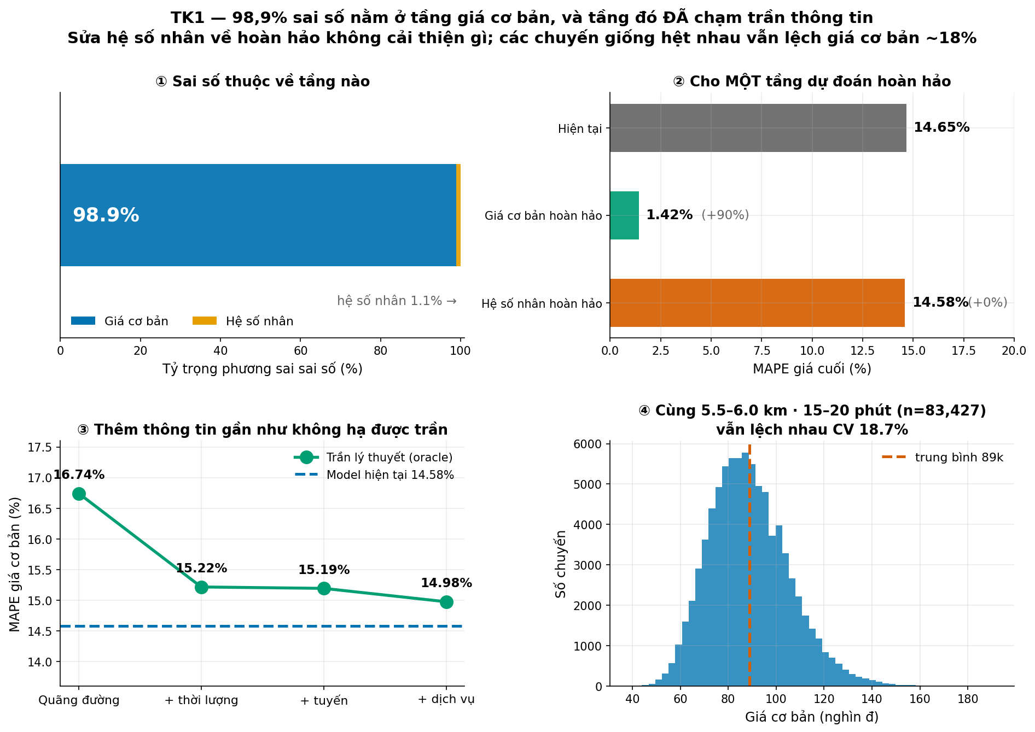
TK1_sai_so_o_tang_nao
⇒ Sửa hệ số nhân về hoàn hảo không cải thiện được gì. Toàn bộ dư địa nằm ở tầng giá cơ bản.

7.4 Chẩn đoán — model fail ở đâu
Nguồn: evaluation/09_chan_doan_model.ipynb, tuan_4/02
Xếp hạng các chiều bằng η² — tỷ lệ phương sai sai số mà chiều đó giải thích được:
Chiều | η² | MAPE thấp → cao | Kết luận
Quãng đường | 0,0106 | 9,16% → 17,52% | 🔴 Chỗ hỏng nặng nhất
Tuyến | 0,0079 | 10,96% → 15,00% | 🔴 Tương quan 0,894 với quãng đường ⇒ cùng nguyên nhân
Band giá | 0,0015 | 13,46% → 18,55% | 🟠 Sửa bằng Mondrian
Giờ trong ngày | 0,0001 | 14,48% → 14,85% | 🟢
Thời tiết · cao điểm · cuối tuần | ≤0,0001 | biên độ ≤0,4 điểm | 🟢 Gần như vô can

Phát hiện đi ngược trực giác: giờ cao điểm — thứ mentor nêu ba kịch bản uncertainty quanh nó — có η² ≈ 0. Chiều thật sự quan trọng là quãng đường, mạnh gấp ~100 lần.
Nhưng chuyến dài không phải model làm ẩu. So với persistence theo từng nhóm:
Quãng đường | MAPE model | MAPE persistence | Model vượt
<2 km | 9,16% | 28,0% | 67,3%
4–6 km | 14,95% | 29,7% | 49,7%
8–10 km | 14,90% | 26,0% | 42,8%
>15 km | 17,52% | 52,6% | 66,7%
Trung bình | 14,65% | 27,84% | 47,4%

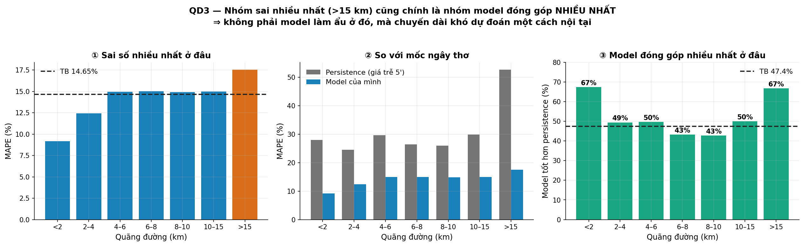
QD3_fail_o_dau
Nhóm >15 km sai nhiều nhất và là nơi model đóng góp nhiều nhất. ⇒ Chuyến dài khó một cách nội tại, không phải model kém ở đó. Hệ quả lập kế hoạch: đừng đổ công "sửa chuyến dài" trên cùng bộ feature.
Không có thiên lệch hệ thống. Trung bình lệch +1,60% nhưng trung vị +0,01% và tỷ lệ đoán cao hơn thật 50,02% ⇒ do đuôi phải của phân phối giá, không phải model lệch. Trừ đi một hằng số sẽ làm hỏng nửa số chuyến đoán thấp.
Không có nhóm ngoại lai chi phối. 1% chuyến sai nhất (sai ≥53,1%) chỉ đóng góp 2,7% tổng sai số tuyệt đối. Không có phím tắt.

7.5 Trần thông tin — sàn sai số của bộ dữ liệu
Đây là kết quả quan trọng nhất của tài liệu. Nguồn: tuan_4/04 §5, tuan_4/00
Câu hỏi: giá cơ bản còn dao động bao nhiêu sau khi đã biết mọi thứ quan sát được về chuyến?
Phương pháp oracle: gom các chuyến giống hệt nhau ở mọi thuộc tính quan sát được, lấy trung bình nhóm làm dự đoán. Đó là mức chính xác tốt nhất về lý thuyết mà bất kỳ model nào chỉ dùng các thuộc tính đó có thể đạt.
Oracle được biết | MAPE trần | % dữ liệu
Quãng đường (ô 0,5 km) | 16,74% | 100%
+ thời lượng (ô 5 phút) | 15,22% | 100%
+ tuyến | 15,19% | 99%
+ dịch vụ | 14,98% | 99%
◆ Model hiện tại | 14,58% | 100%

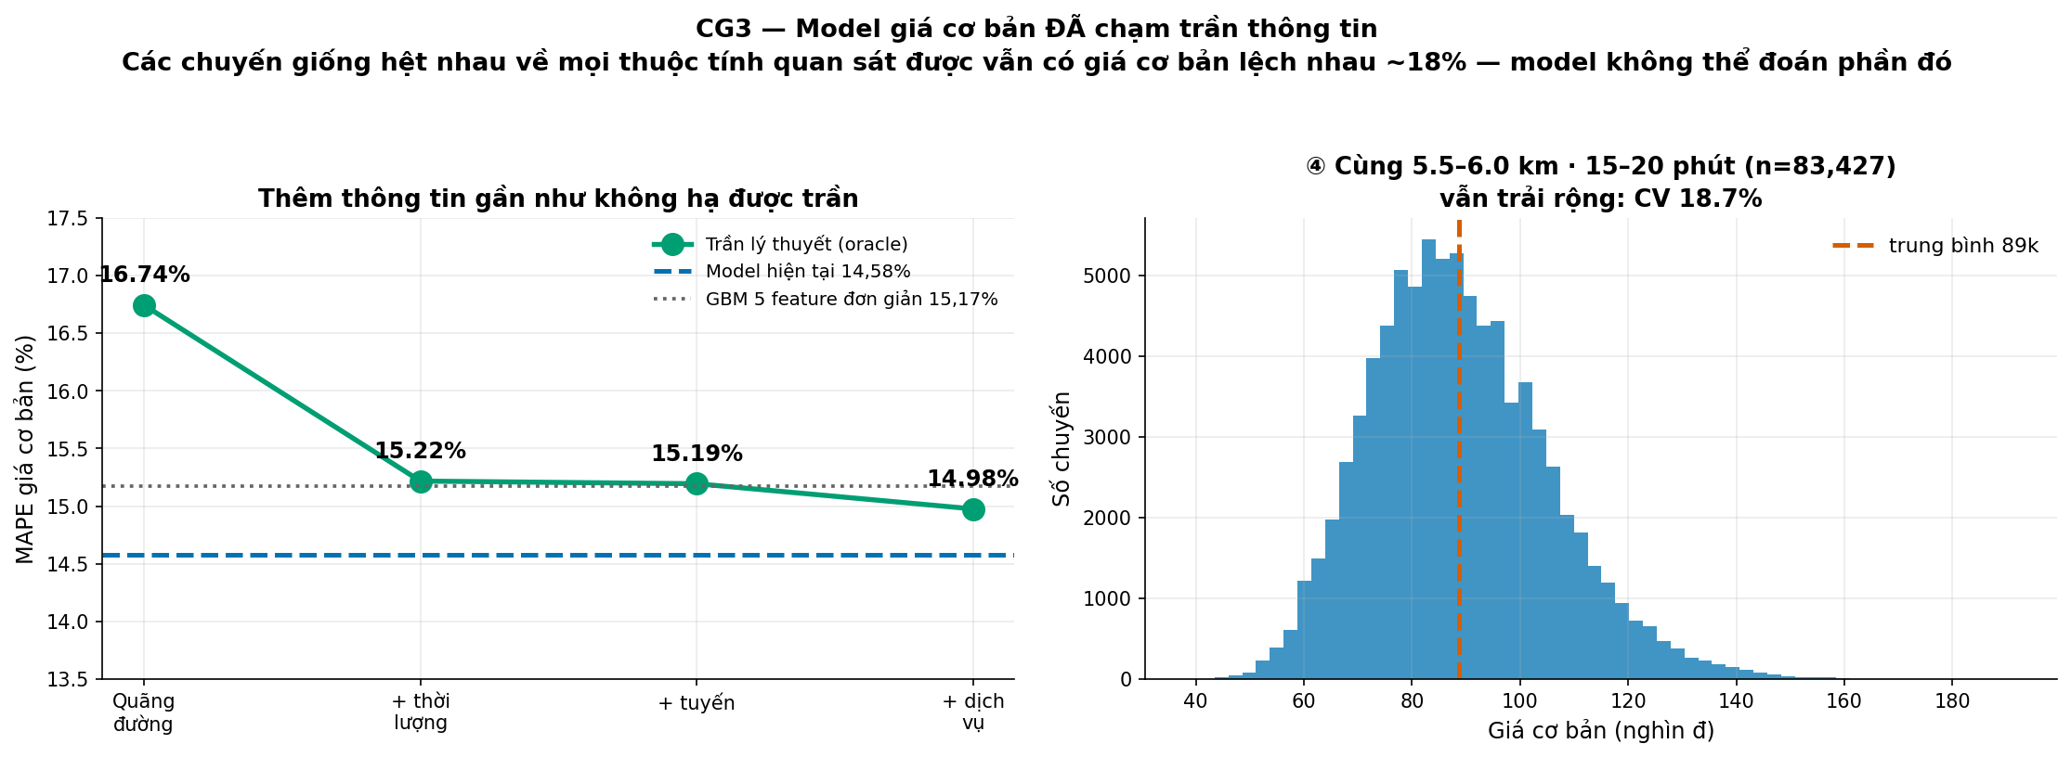
CG3_tran_thong_tin_gia_co_ban
Model đã vượt trần — nhờ dùng thêm giá cơ bản quan sát trễ, thứ oracle không có.
Và trần này còn được ước lượng lạc quan: trung bình ô tính in-sample nên trần thật cao hơn. Kết luận vì thế càng chắc.
Bằng chứng bổ trợ: các chuyến cùng 5,5–6,0 km và 15–20 phút (n = 83.427) vẫn có giá cơ bản trải rộng CV 18,7%. Thêm tuyến vào chỉ hạ trần 0,03 điểm (15,22% → 15,19%).
Kết luận: giá cơ bản có một thành phần nhiễu ngẫu nhiên theo từng báo giá, không có quy luật để học. MAPE ~14,6% là sàn của bộ dữ liệu này.
Kết luận này khớp với ba bằng chứng độc lập đã có từ trước:
Bằng chứng | Nguồn
4 thuật toán chênh nhau 1,9% | §7.2
Thu hẹp quãng đường xuống 2 mét, hệ số biến thiên giá không giảm | B5_cv_khong_giam.png
Optuna 40 trial → +2 VND; ném 49 cột → +6 VND | §6.1
Transformer 90.792 tham số, đọc thẳng chuỗi 32 báo giá → hoà | §13.4

PHẦN III — UNCERTAINTY (CẤU PHẦN iii)

8. Ba phương pháp
Giữ riêng 615.908 chuyến model chưa từng thấy (tập calibration) → đo sai số → lấy phân vị 90%.
Phương pháp | Coverage | Độ rộng TB | Bảo đảm lý thuyết
Conformal chuẩn hoá ⭐ | ~89,6% | ~72.700đ | Hữu hạn mẫu, phân phối tự do
Quantile Regression (thô) | 89,18% | 75.977đ | ❌ Không
CQR | 89,56% | 76.546đ | Hữu hạn mẫu

Conformal chuẩn hoá làm mặc định — hẹp nhất và có bảo đảm.
Công thức. Trên calibration, tính res = |ŷ − y| / ŷ cho từng chuyến, lấy phân vị 90%:
q = Quantile_{0,90}({res_{i}}_{i ∈ calib}), [ℓ, u] = p̂ · (1 ± q)
Kết quả: q = 30,07% → khoảng = giá dự đoán × (1 ± 30%), coverage thực tế 89,81%.
Dùng res (chia cho ŷ) chứ không phải sai (chia cho y) vì lúc dự báo chưa biết y — xem §7.1.

9. Hiệu chỉnh Mondrian
Conformal toàn cục cho một hệ số q chung. Mondrian cho mỗi nhóm một hệ số riêng.
Cách hiệu chỉnh | Nửa độ rộng | Coverage | Hẹp hơn gốc
Conformal toàn cục | ±30,07% | 89,81% | —
Mondrian theo band giá | ±30,11% | 89,84% | +0,11%
Mondrian theo quãng đường | ±29,96% | 89,77% | −0,37%
Mondrian theo giờ | ±30,07% | 89,78% | −0,02%
Mondrian theo thời tiết | ±30,07% | 89,80% | −0,01%

Mondrian không làm khoảng hẹp hơn. Nhưng nó làm khoảng đều hơn — và đó mới là lý do dùng:
Lệch coverage tối đa giữa các nhóm | Toàn cục | Mondrian
Theo band giá | 8,62 điểm | 1,46 điểm
Theo quãng đường | 12,61 điểm | 2,53 điểm

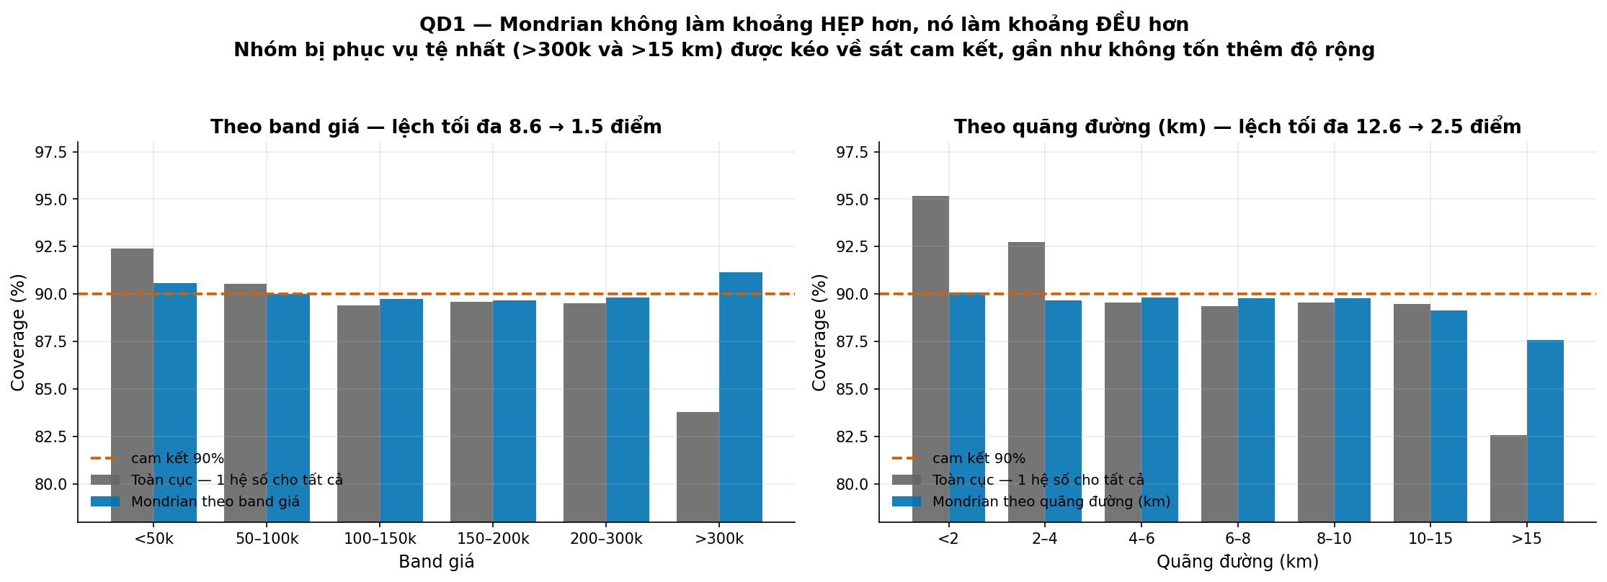
QD1_mondrian_lam_deu
Nhóm bị phục vụ tệ nhất dưới hiệu chỉnh toàn cục:
Nhóm | Coverage toàn cục | Coverage Mondrian
Band >300k | 83,79% | 91,13%
Quãng đường >15 km | 82,58% | 87,58%

Đây là chuyến đắt tiền nhất — nơi sai một khoảng tin cậy tốn nhiều nhất. Chi phí sửa: vài giờ, không train lại, tốn thêm 0,04% độ rộng.
Khuyến nghị vận hành: bật Mondrian theo quãng đường.

10. Coverage điều kiện và ba kịch bản
Mentor nêu ba model có cùng MAE nhưng phân bổ độ rộng khác nhau. Chạy thật trên tập test:
Kịch bản | ± cao điểm | Coverage CĐ | ± giờ thường | Coverage GT
A · đều ±30% | 30,0% | 89,9% | 30,0% | 89,7%
B · ±10% CĐ / ±40% GT | 10,0% | 42,3% | 40,0% | 96,3%
C · ±40% CĐ / ±10% GT | 40,0% | 96,5% | 10,0% | 42,3%
Model của mình | 30,2% | 90,1% | 30,1% | 89,7%

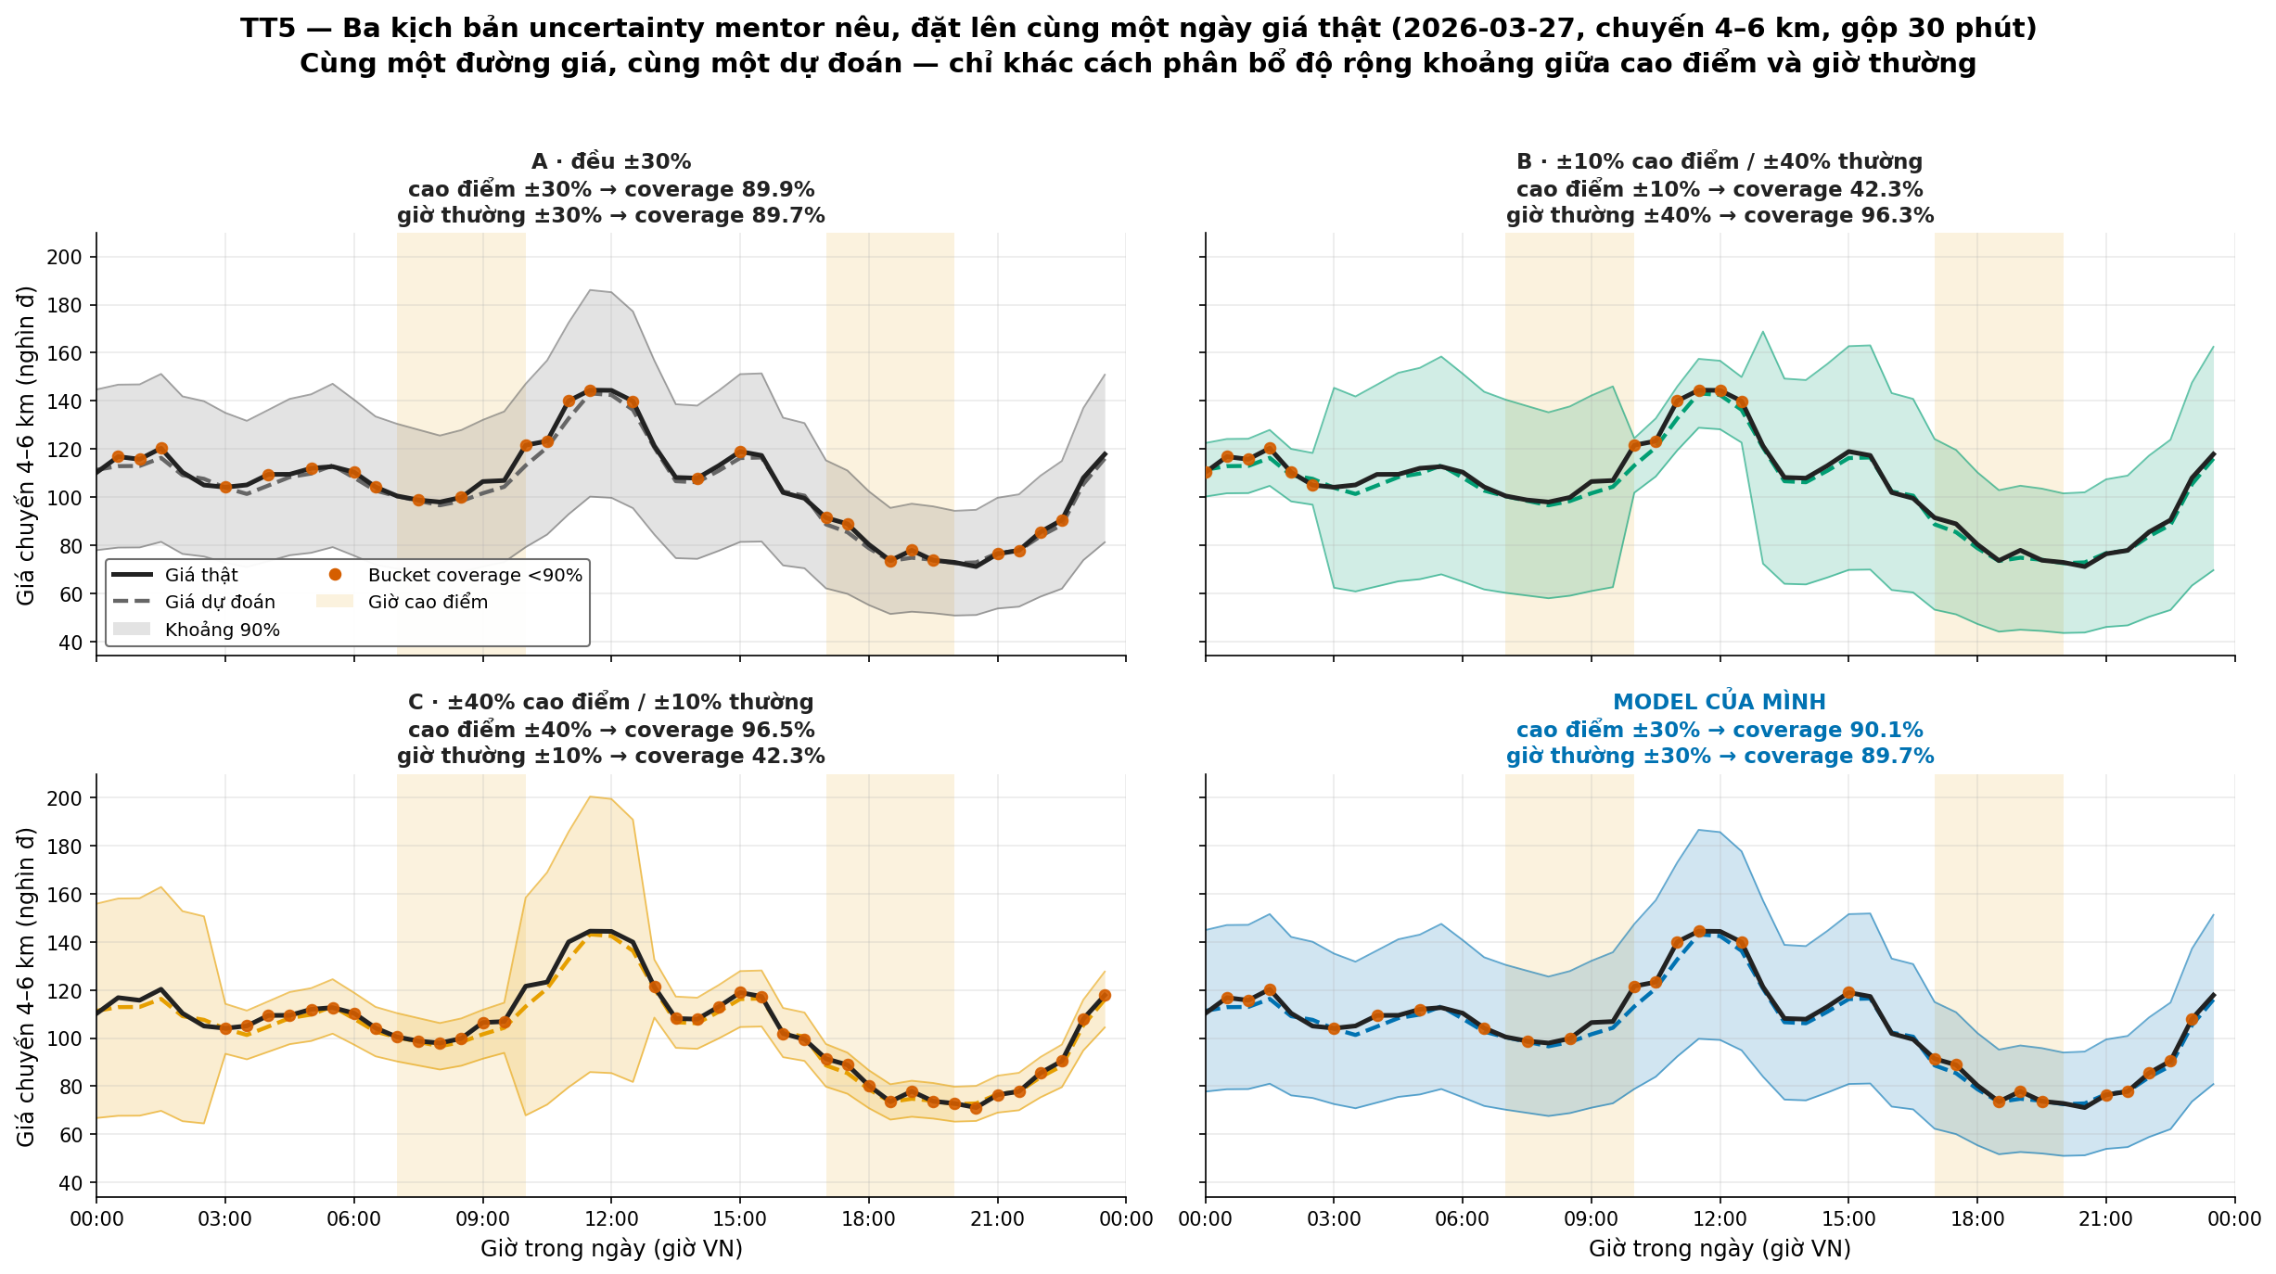
TT5_ba_kich_ban_theo_thoi_gian
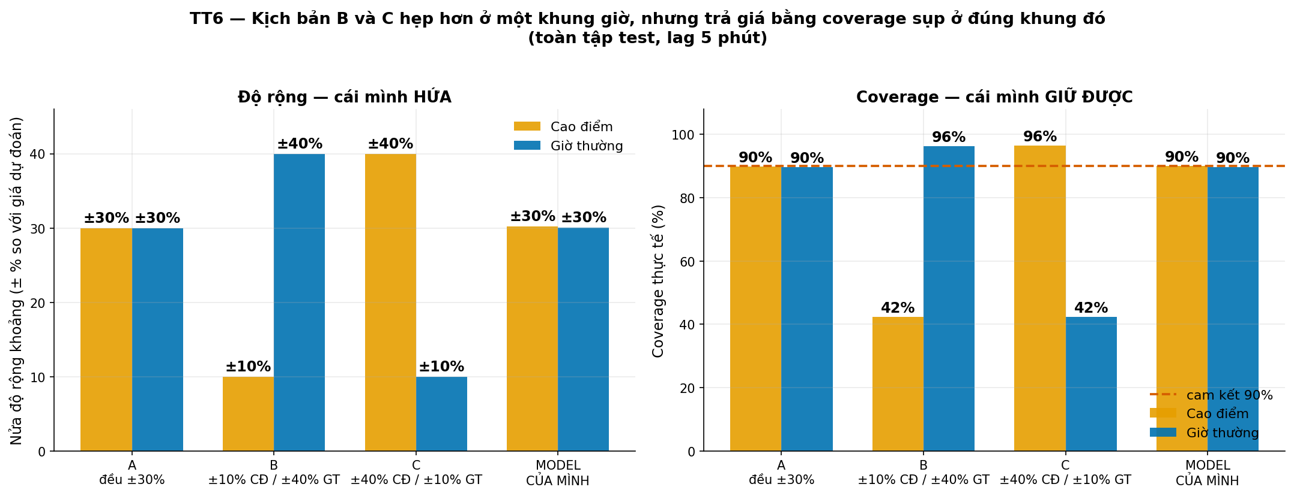
TT6_coverage_ba_kich_ban
Ba điều rút ra:
- Con số ±30% mentor đưa ra trúng phóc — chạy thật cho coverage 89,7%.
- Model là kịch bản A, tỷ lệ độ rộng cao điểm / giờ thường = 1,004.
- B và C không tồn tại được trên tập này: khung được cấp ±10% chỉ giữ 42,3% coverage. Muốn hẹp
ở cao điểm mà vẫn giữ 90% thì sai số ở cao điểm phải nhỏ hơn thật sự — mà §7.4 cho thấy sai số cao điểm và giờ thường bằng nhau.
Cách trình bày quan trọng: trong hình chuỗi thời gian, chấm đỏ bám coverage cấp chuyến, không phải phép thử "đường trung bình rơi ngoài dải trung bình". Lý do: ở kịch bản B, đường giá trung bình vẫn nằm gọn trong dải suốt cao điểm dù coverage thật chỉ 42% — đúng kiểu trung bình hoá che mất vấn đề.

11. Vì sao không thu hẹp được khoảng

11.1 Trần lý thuyết
Nếu biết trước độ khó từng chuyến thì chỉ cần ±14,68% thay vì ±30,07% — dư địa −51%.

11.2 Nhưng không với tới được
Mọi cách hiệu chỉnh đều dựa trên một ý tưởng: cấp khoảng hẹp cho chuyến dễ, rộng cho chuyến khó. Ý tưởng đó chỉ chạy được nếu biết trước chuyến nào khó.
Tương quan hạng (Spearman) với độ lớn sai số
Quãng đường | +0,0509
Giá dự đoán | +0,0473
Thời lượng | +0,0509
Tốc độ trung bình | +0,0225
GBM dự đoán độ khó (4 feature) | +0,0530

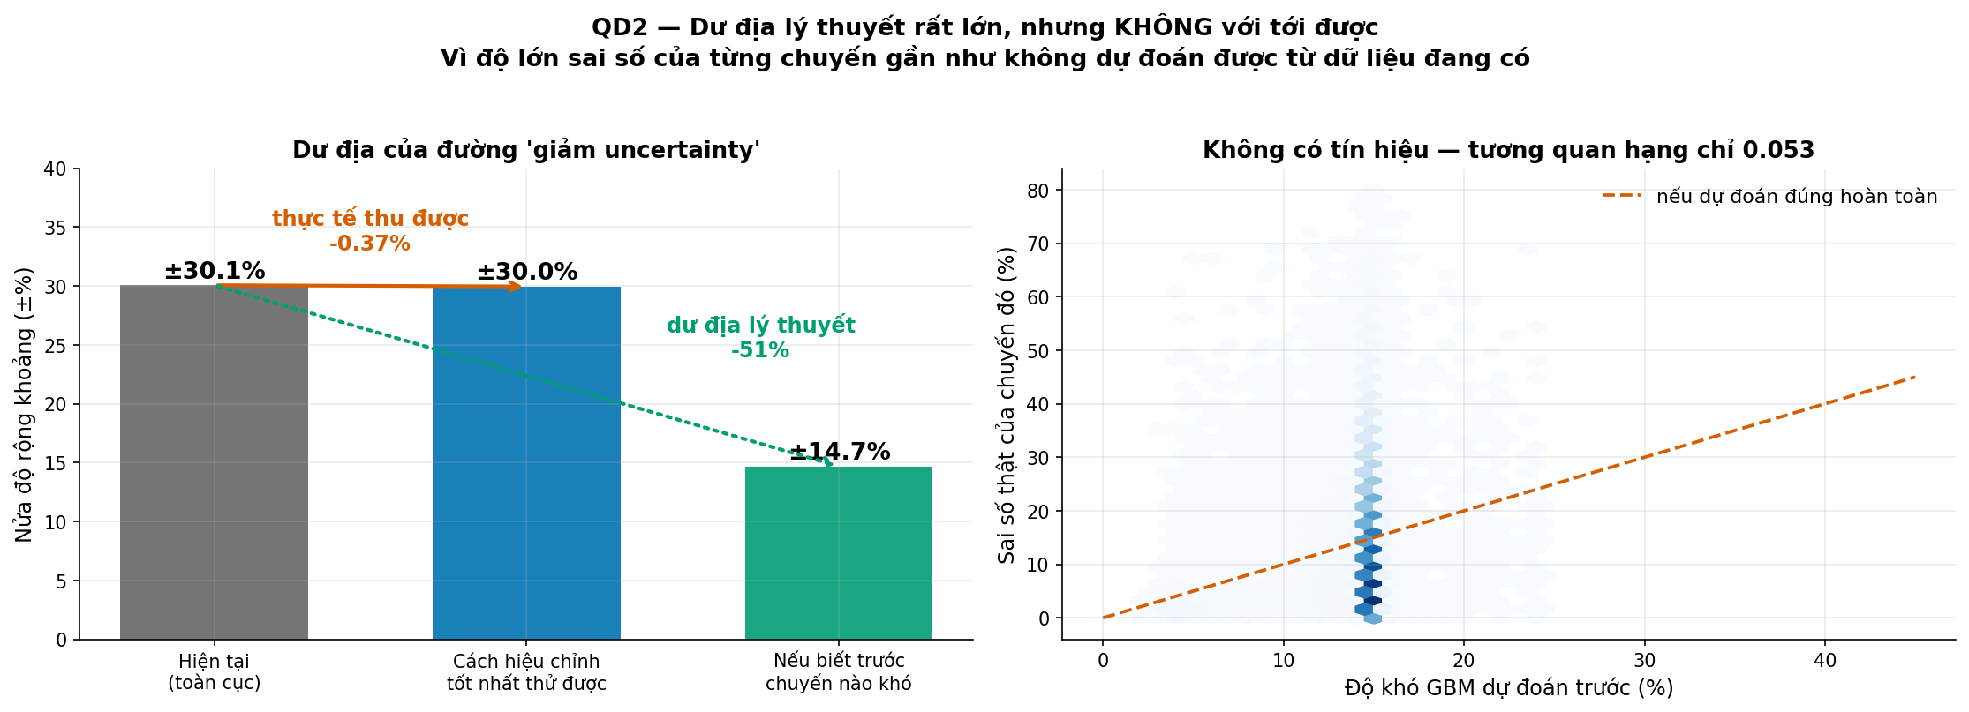
QD2_tran_ly_thuyet
Train hẳn một GBM để dự đoán độ lớn sai số → tương quan hạng với sai số thật chỉ 0,053. Đám mây điểm là một cột dựng đứng: GBM đoán chuyến nào cũng khó ngang nhau (~29–31%) trong khi sai số thật trải từ 0% tới hơn 60%.
Khoảng ±30% không phải lỗi hiệu chỉnh. Nó là ảnh phản chiếu trung thực của MAPE 14,65%. Muốn khoảng hẹp thì model phải sai ít hơn — mà §7.5 cho thấy model đã chạm sàn.

11.2b Khoảng rộng vì thị trường động, hay vì nhiễu?
Một đề xuất tự nhiên chưa bị loại: "quan sát giá nhanh hơn thì khoảng hẹp lại". Kiểm trực tiếp vì dữ liệu có sẵn bốn mức độ trễ:
Độ trễ | MAPE model | MAPE persistence | Nửa độ rộng | Coverage
5′ | 14,65% | 27,84% | ±30,07% | 89,81%
10′ | 14,69% | 28,03% | ±30,05% | 89,66%
15′ | 14,74% | 28,19% | ±30,08% | 89,54%
30′ | 14,91% | 28,67% | ±30,19% | 89,24%

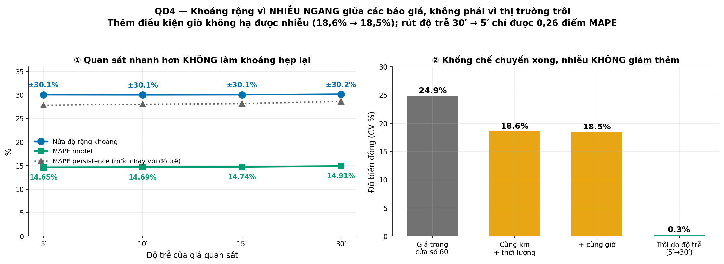
QD4_bien_dong_vs_khoang
Rút độ trễ 30′ → 5′ chỉ cải thiện MAPE 0,26 điểm; độ rộng gần như không đổi (−0,4%). Để so sánh, persistence — thứ hoàn toàn phụ thuộc độ tươi của giá quan sát — tệ đi 3,0%. Phép đo có đủ độ nhạy; nó cho thấy model gần như miễn nhiễm với độ trễ.
Ba nguồn biến động, tách bạch:
Nguồn | Độ lớn | Model xử lý được không
Nhịp thị trường — hệ số nhân theo giờ | biên độ 87,2% (0,851 → 1,592) | ✅ Có — MAPE 1,42% ở tầng này
Nhiễu ngang — giữa các báo giá cùng bối cảnh | CV 18,5% | ❌ Không feature nào giải thích được
Trôi theo thời gian — 5′ → 30′ | 0,26 điểm MAPE | Quá nhỏ để đáng xử lý

Giá quan sát trong cửa sổ 60 phút dao động CV 24,9% (trung vị 63 báo giá/cửa sổ), nhưng phần lớn là do các chuyến khác nhau: khống chế quãng đường và thời lượng còn 18,6%, thêm điều kiện cùng giờ hầu như không giảm nữa (18,5%).
Thị trường có động và động mạnh — nhưng model đã bắt được nhịp đó. Khoảng ±30% là ảnh phản chiếu của nhiễu ngang, không phải cái giá phải trả cho việc quan sát trễ. Cập nhật giá nhanh hơn không phải hướng đi.

11.3 Model có hiểu cơ chế giá không
Nguồn: tuan_4/03_CETERIS_PARIBUS_VA_CAUSALITY.ipynb
Ba câu hỏi phải tách bạch, trộn lẫn là kết luận sai:
# | Câu hỏi | Đo bằng
A | Trời mưa thì giá thực tế đổi bao nhiêu? | Ghép cặp trên dữ liệu thật
B | Model dự đoán giá đổi bao nhiêu? | Cùng phép ghép cặp, chạy trên hybrid_pred
C | Model có hiểu rằng mưa gây ra thay đổi đó không? | Đổi riêng feature thời tiết (partial dependence)

Kết quả ở lag 5′:
 | Hiệu ứng mưa
A Thực tế | +10,30%
B Model dự đoán | +10,34%
C Partial dependence | +0,93%
Persistence (mù thời tiết hoàn toàn) | +8,99%

Ba con số này đều đúng, chúng trả lời ba câu khác nhau. Persistence — một con số không hề biết trời có mưa hay không — đã tái tạo 87% hiệu ứng. ⇒ Model lấy đáp án qua đường tắt là giá quan sát trễ, không cần hiểu gì về mưa.
Phép thử quyết định: rút dần cái nạng ra.
Độ trễ | Thực tế | Model | Persistence | Khoảng trống | Model bù được
5′ | +10,30% | +10,34% | +8,99% | 1,31 điểm | 103%
10′ | +10,30% | +10,13% | +7,90% | 2,40 điểm | 93%
15′ | +10,30% | +10,10% | +7,14% | 3,16 điểm | 94%
30′ | +10,30% | +9,97% | +4,53% | 5,77 điểm | 94%

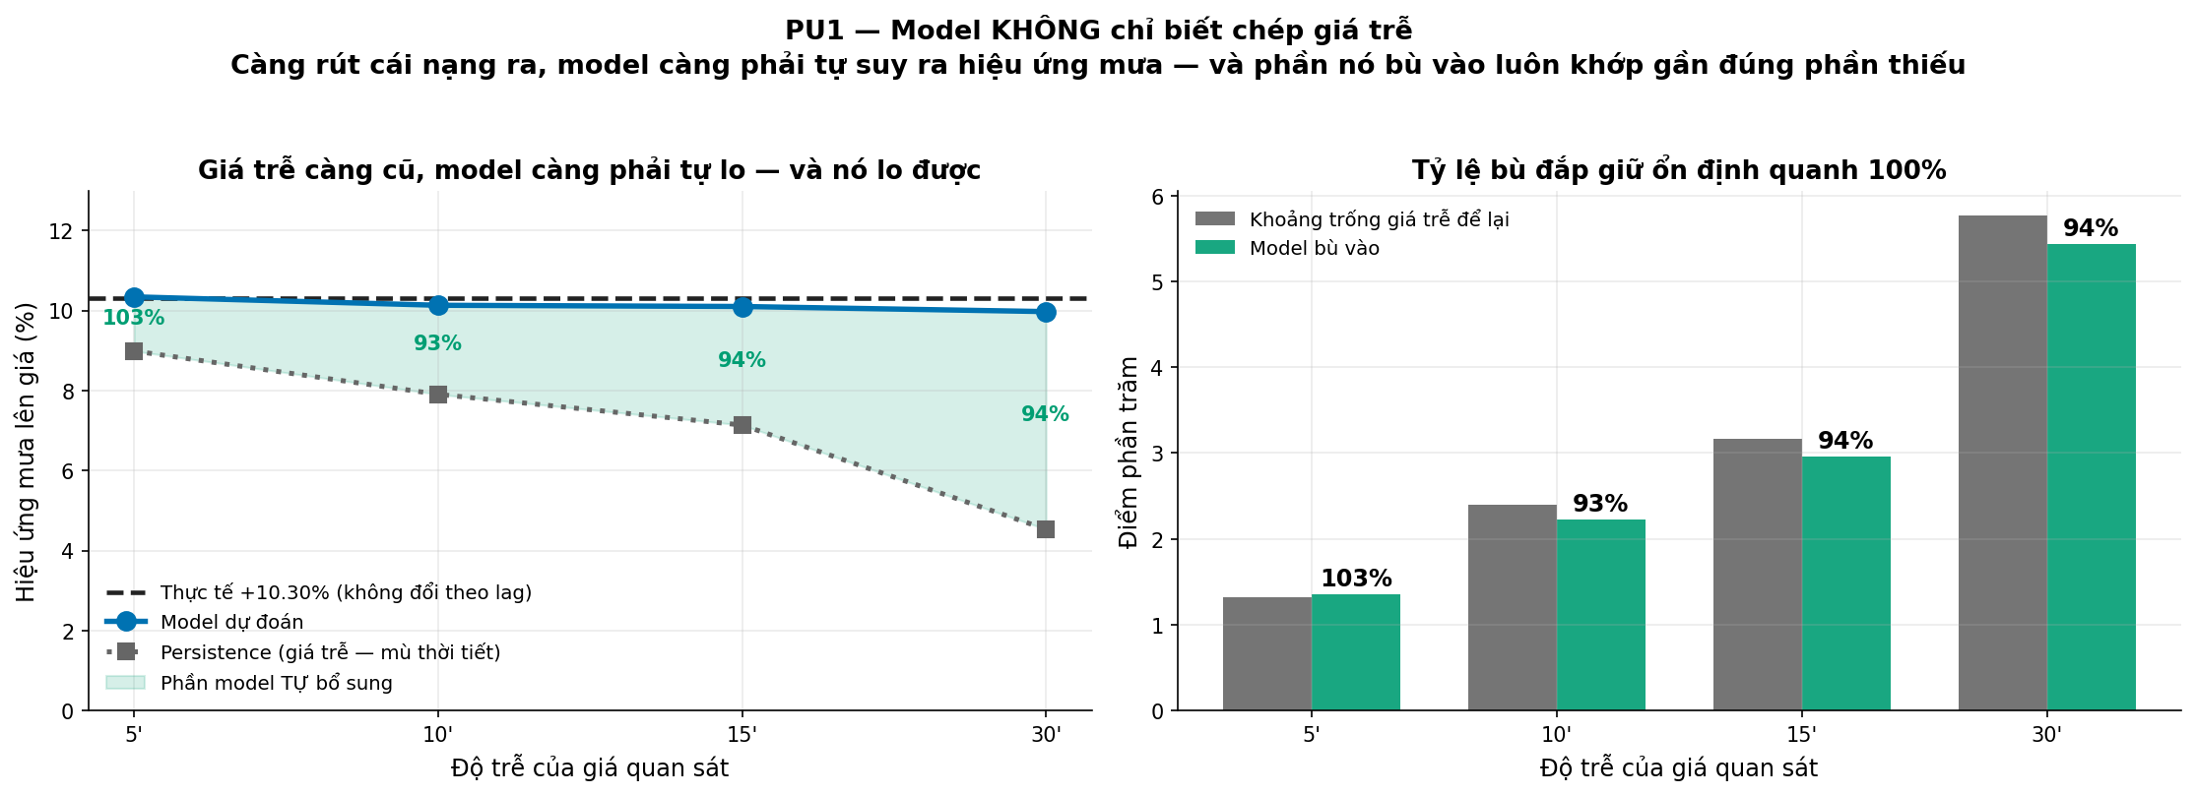
PU1_rut_cai_nang
Ở lag 30′, giá trễ chỉ còn giải thích +4,53% trong +10,30% — cái nạng gãy hơn một nửa. Model vẫn ra +9,97%, tức tự bù 94% phần thiếu.
Kết luận: model hiểu cơ chế, nhưng ưu tiên đường tắt khi đường tắt còn dùng được.
Đây là hành vi hợp lý của một model tối ưu MAE, không phải lỗi. Nhưng nó có hệ quả vận hành: ba tình huống rút nạng ra thì model sai —
- Câu what-if — "nếu chiều mai mưa thì giá bao nhiêu?" Chưa có giá quan sát nào để chép.
- Horizon xa — dự báo 30–60 phút tới.
- Thị trường mới — chưa có lịch sử giá đối thủ.
Đúng ba tình huống mentor mô tả bằng cụm "measure price như là kết quả của một thay đổi của yếu tố thị trường".
Hệ quả cho việc encode causality: việc cần làm không phải dạy model cơ chế từ đầu, mà buộc nó dùng cơ chế nó đã có — train ở horizon dài hơn, hoặc phạt sự phụ thuộc vào giá trễ. Rẻ hơn hẳn so với đổi kiến trúc.
Cái giá đã đo được: model bỏ hẳn feature giá quan sát kém 8% MAE (19.660đ vs 18.208đ) nhưng hiệu ứng cao điểm bật từ +2,4% lên +13,4%, khớp thực tế. Đó là đánh đổi độ chính xác lấy khả năng trả lời what-if — quyết định thuộc về team, không phải nhóm thực tập.

PHẦN IV — MỞ RỘNG

12. Acceptance model (Tầng 2)
⏸️ Trạng thái: dừng ở v1 theo chỉ đạo mentor ("treat nó như một side objective"). Chờ dữ liệu bổ sung.

12.1 Ràng buộc gốc
Dữ liệu không có nhãn accept/reject — booking_or_completion_outcomes_generated = False, 0/251 cột chứa outcome. Không có customer_id nên cũng không làm được personalized model.

12.2 Tám hướng đã thử và loại trừ
Đây là phần có giá trị nhất của nhánh này — mỗi hướng bị loại đều có bằng chứng số, không phải suy đoán:
Hướng | Vì sao loại | Bằng chứng
Supervised từ nhãn thật | Không có nhãn | 0/251 cột
Unsupervised | Acceptance không tồn tại dạng ẩn | Quét toàn bộ 72 cột
Rule-based weak labeling | Vòng tròn logic | AUC 1,0000 → bỏ price_gap còn 0,4995
Proxy label từ cột khác | Không cột nào phù hợp | Rà hết 72 cột
PU learning | Cần ít nhất vài ca dương | Quan sát được 0 ca
Ước lượng cầu trực tiếp | Nội sinh | Hồi quy thô cho hệ số +0,40 — sai dấu
Biến công cụ (IV) | IV không hợp lệ | Bỏ biến giờ ⇒ hệ số lật từ −0,95 sang +0,36
Chỉ số Lerner | Cho ε vô lý | −33 đến −2,5
Đảo ngược quy tắc định giá | Surge sinh cơ học | Công thức m = f(imbalance)
SMM / indirect inference | Mô-men không chứa thông tin | Placebo test: tương quan 0,004

Hàng rule-based là bài học đắt nhất: AUC 1,0 trông như thành công lớn, thực chất là model đọc lại chính cái luật đã dùng để gán nhãn.

12.3 Hướng đã chọn — mô hình cấu trúc
Không train. Dùng lý thuyết lựa chọn rời rạc (McFadden):
def P_accept(gia_minh, gia_doithu, eps, P0=0.5, dich_WTP=0.0):
b = eps / (1 - P0)
a = np.log(P0 / (1 - P0))
z = a + b * (np.log(gia_minh / gia_doithu) - np.log1p(dich_WTP))
return 1 / (1 + np.exp(-z))
Bốn tham số — chỉ 2 là giả định:
Tham số | Nguồn | Giá trị | Kiểm chứng được?
gia_doithu | 📊 Tầng 1 | p̂ | ✅ MAE ~18.000đ
dich_WTP | 📊 Đo từ dữ liệu | mưa +4,61% · giờ ±25% | ✅ Từ hệ số nhân cân bằng
P₀ | ⚠️ Quy ước | 0,5 | ❌ Cần hỏi mentor
ε | ⚠️ Giả định | −2,0 (dải −1,2 → −3,0) | 🟡 Neo bằng literature + MNL

12.4 Cách trình bày — dùng thay đổi tương đối
Phát hiện phương pháp luận đáng ghi: cách báo cáo quyết định độ vững của kết luận.
Cách báo cáo | Dao động khi P₀ chạy 0,30 → 0,70
Mức tuyệt đối | 30,7 điểm ❌
Thay đổi tuyệt đối | 9,3 điểm ⚠️
Thay đổi tương đối | 3,1 điểm ✅

12.5 Kết quả
Đổi giá so với đối thủ | Chấp nhận (tương đối)
+5% / +10% / +20% | −10% / −19% / −35%
−5% / −10% / −20% | +10% / +21% / +42%

Ba kết luận vững trên toàn dải elasticity (3/3):
- Giá cao hơn đối thủ → chấp nhận giảm
- Mưa → chấp nhận tăng (+4,49 điểm %, ≈ tăng giá được 4,6% mà không mất khách)
- Giờ tác động mạnh hơn thời tiết ~8,3 lần ⇒ chọn một tín hiệu định giá động thì chọn giờ

12.6 Kiểm chứng chéo bằng MNL
MNL 3 lựa chọn {không đi, mình, đối thủ} ràng buộc cả hai elasticity vào một β:
ε_{firm} = −β(1−s₁), ε_{market} = −β s₀, s₀ = (1−m)/(R−m)
Kết quả
s₀ (khách không đi) | 14,3% — trong khoảng hợp lý [5%; 30%]
β | 3,500
MNL vs logit nhị phân | Khớp trong 3 điểm %

⚠️ Tổ hợp ε_firm = −1,2 + ε_market = −0,7 cho s₀ = 41,2% — không nhất quán, không được dùng đồng thời. Đây là loại mâu thuẫn mà logit nhị phân không phát hiện được.

12.7 Ngoài phạm vi tài liệu này
Repo còn một tầng quyết định giá đã dựng ở tuần 3 — tối ưu giá nên báo dựa trên phân phối dự đoán và chi phí biên. Tầng đó không nằm trong tài liệu này vì hai lý do: mentor không yêu cầu, và chiều của khuyến nghị phụ thuộc hoàn toàn vào chi phí biên — một tham số dự án không có.
Nội dung vẫn còn nguyên trong repo nếu cần tra:
Nơi | Nội dung
model/acceptance/KIEN_TRUC_CHOT.md | Hàm mục tiêu, ngưỡng đảo chiều, giá trị của việc tích phân trên phân phối
model/acceptance/07_chiphi_bien_va_uncertainty.ipynb | Cài đặt và backtest
model/acceptance/bang_tra_cuu_gia.csv | Bảng giá nên báo theo giờ × thời tiết

13. GAM và các thử nghiệm kiến trúc khác

13.1 GAM — bổ sung theo gợi ý mentor
Đo trên tập test độ trễ 5 phút, 216.090 chuyến, so GAM với HistGB ở từng nhánh:
Nhánh | GBM | GAM | GAM tệ hơn
Giá cơ bản | 14,58% | 14,78% | +1,3% tương đối — gần như ngang
Hệ số nhân | 1,42% | 1,94% | +37,0% tương đối

Vì sao chênh lệch lớn thế: cho cây học lại phần dư của GAM → R² 0,562 ở hệ số nhân vs 0,018 ở giá cơ bản.
⇒ Giá cơ bản là quan hệ cộng dồn thuần (GAM đủ sức); hệ số nhân có tương tác mà GAM không bắt được.

13.2 Transformed feature space
Theo gợi ý mentor: thêm tensor te() cho 3 cặp tương tác mạnh nhất → đóng được 52% khoảng cách (+30,7% → +14,7%).

13.3 Giá trị riêng của GAM
Không phải để thay model, mà để kiểm định thống kê: p-value tìm ra 4 feature không có ý nghĩa thống kê → bỏ khỏi feature contract.
Đáng chú ý: weather_main không ảnh hưởng giá cơ bản nhưng rất mạnh với hệ số nhân — xác nhận độc lập cho kết luận §3.3 bằng một phương pháp hoàn toàn khác.

13.4 Transformer
Trả lời câu hỏi "đã test thử neural network transformer chưa?"
Test rẻ trước (LightGBM, 400.000 mẫu train, đánh giá trên 314.368 chuyến test tháng 3):
Bộ feature | MAE | MAPE
A. Chỉ feature cơ bản (không lịch sử giá) | 19.258đ | 15,34%
B. + nhóm tổng hợp (mốc) | 18.407đ | 14,81%
C. + chuỗi 32 báo giá thô (bỏ nhóm tổng hợp) | 18.397đ | 14,81%
D. + cả hai | 18.402đ | 14,81%

Đọc bảng:
- Lịch sử giá có giá trị thật — bỏ đi tệ hơn 4,4%
- Nhưng chuỗi thô và nhóm tổng hợp cho kết quả y hệt (−0,1%)
- Nhét cả hai vào không giúp gì (−0,0%)
⇒ Nhóm tổng hợp mean/std/slope + giá quan sát gần nhất đã là thống kê đủ cho chuỗi. Transformer đọc chuỗi sẽ không có gì mới để đọc.
Kiến trúc đã dựng (transformer/kaggle_transformer.ipynb, ~90.000 tham số):
CHUỖI K×7 → Linear → + positional → TransformerEncoder ×2, 4 head → mean pool
│
TĨNH (embedding danh mục + 12 feature số) ──────────────────────────────┤
▼
MLP → 2 đầu ra
log(giá cơ bản) · hệ số nhân
Dự đoán hai đầu ra rồi nhân lại giống kiến trúc Hybrid, train riêng từng tháng (lịch sử giá reset theo tháng, gộp lại là rò rỉ). Notebook dựng chuỗi bằng searchsorted và có assert chống rò rỉ: chỉ lấy báo giá có ts <= cutoff — kiểm tra chạy qua, 99,96% mẫu đủ 32 báo giá.
Kết quả chạy đầy đủ trên Kaggle (transformer/pricing-tranfomer.ipynb, Tesla T4):
Tháng | MAE | MAPE | R² | n
1 | 17.846đ | 14,87% | 0,7341 | 315.360
2 | 17.868đ | 14,76% | 0,7351 | 234.632
3 | 18.275đ | 14,76% | 0,7287 | 314.368
Gộp | 18.008đ | 14,80% | 0,7326 | 864.360

So với Hybrid — hoà, không phải thắng:
 | Hybrid | Transformer | Chênh
MAE | 18.048đ | 18.008đ | −0,22% (transformer tốt hơn)
MAPE | 14,74% | 14,80% | +0,06 điểm (transformer tệ hơn)
Tham số | — | 90.792
Thời gian train | ~9 ph (CPU) | ~35 ph (GPU T4)

⚠️ Notebook tự kết luận "Transformer THẮNG Hybrid 0,22%" vì chỉ so MAE. Đọc đủ hai metric thì đây là hoà: transformer tốt hơn ở sai số tuyệt đối, tệ hơn ở sai số tương đối. MAE ưu ái chuyến đắt, MAPE ưu ái chuyến rẻ — hai metric đi ngược nhau nghĩa là hai model chỉ khác nhau ở cách phân bổ sai số, không phải một cái giỏi hơn.
Chênh lệch 0,22% cũng nằm gọn trong dải 1,9% giữa 4 thuật toán cây (§7.2).
Theo band giá — điểm yếu giống hệt Hybrid:
Band | n | MAE | MAPE
<50k | 10.441 | 6.054đ | 13,84%
50–100k | 259.587 | 11.785đ | 14,34%
100–150k | 412.662 | 18.288đ | 15,04%
150–200k | 152.123 | 25.421đ | 15,01%
200–300k | 28.261 | 33.496đ | 14,70%
>300k | 1.286 | 64.283đ | 18,06%

Band >300k vẫn tệ nhất (18,06%, so với 18,55% của Hybrid) — cùng một chỗ hỏng, kiến trúc khác hẳn cũng không sửa được.
Kết luận: transformer đọc thẳng chuỗi 32 báo giá không moi thêm được thông tin nào so với ba con số mean/std/slope. Đây đúng là điều test rẻ đã dự đoán. Kết quả này củng cố §7.5: nút thắt là dữ liệu, không phải sức chứa của model.
Không đưa vào pipeline. Đổi lấy 0,22% MAE (và mất 0,06 điểm MAPE) bằng một model cần GPU, gấp 4 lần thời gian train, và phải lưu thêm thống kê chuẩn hoá để phục vụ — không đáng.

13.5 Bảng tổng hợp các hướng đã thử
Ghi rõ để sau này không ai phải thử lại:
Đã thử | Kết quả
4 thuật toán (XGBoost / LightGBM / HistGB / GAM) | Chênh nhau 1,9%
Neural network multi-task (MLP) | Thua GBM
Optuna 40 trial × 3 tháng | +2 VND
Ném hết 49 cột + feature weights | +6 VND
Transformer đọc chuỗi (test rẻ) | Không hơn nhóm tổng hợp
Transformer chạy đầy đủ (90.792 tham số, GPU T4) | MAE −0,22% · MAPE +0,06 điểm — hoà
5 cách hiệu chỉnh khoảng × 7 nhóm | Tốt nhất −0,43%
GBM dự đoán độ khó từng chuyến | Tương quan hạng 0,053

Tất cả đều chỉ về cùng một kết luận: đã chạm trần dữ liệu (§7.5).

14. Đối chiếu Boston
Bộ dữ liệu Uber/Lyft Boston làm ở tuần 1, trước khi mentor gửi dữ liệu TP.HCM. Giữ lại để đối chiếu — nhiều kết luận tuần 2–3 có so với Boston (biên độ surge, hệ số co giãn).
Thư mục | Nội dung
boston_data/analysis/ | 11 notebook EDA
boston_data/model/ | 5 notebook model
boston_data/docs/ | 9 tài liệu

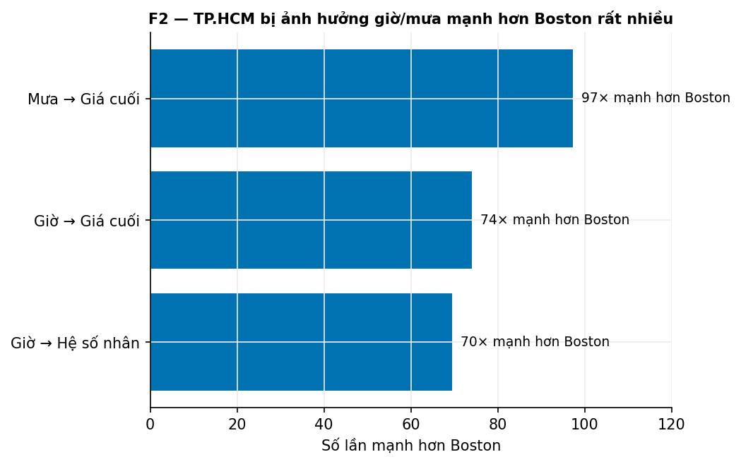
F2_boston_vs_hcm
⚠️ Hai bộ dữ liệu khác nhau về thị trường, đơn vị tiền tệ và cơ chế surge. Đối chiếu chỉ dùng để kiểm tra tính hợp lý về bậc độ lớn, không dùng để suy diễn kết luận chéo.

PHẦN V — VẬN HÀNH

15. Tái lập

15.1 Môi trường
Python | 3.11.8
Thư viện chính | pandas, numpy, scikit-learn, lightgbm, xgboost, pygam, matplotlib, scipy
Cài đặt | pip install -r requirements.txt
Chi tiết | SETUP.md

15.2 Thứ tự chạy chuẩn
1. model/00_chuan_bi_du_lieu ~2,5 ph → data/hcm_train_ready.parquet
2. model/train/01–03 ~9 ph → HistGB/, LightGBM/, XGBoost/
3. model/train/04–05 ~13 ph → GAM/
4. model/train/06 → QuantileLGBM/
5. model/train/07_sinh_du_lieu_UQ → evaluation/uq_pred_*.parquet
6. model/evaluation/01–09 → đánh giá + chẩn đoán
7. model/uncertainty/00–06 → khoảng bất định
8. model/acceptance/00_TONG_HOP ~1 ph → Tầng 2 (độc lập)
9. tuan_4/00–06 → tổng hợp tuần 4
Phụ thuộc quan trọng: bước 8 chỉ cần hcm_train_ready.parquet. Các notebook tuan_4/ cần evaluation/uq_pred_{calibration,test}.parquet từ bước 5.

15.3 Dung lượng và thời gian
Hạng mục | Dung lượng | Sinh lại mất
data/synthetic_data/ | 459,5 MB | Không sinh lại được — dữ liệu gốc
data/hcm_train_ready.parquet | 368,6 MB | ~2,5 ph
evaluation/*.parquet | ~438 MB | ~25 ph
Model .joblib | 202 MB | ~21 ph
docs/hinh_anh/ | 17,6 MB | Theo notebook sinh ra

15.4 Demo trình bày
demo/index.html — mở bằng cách nháy đúp, không cần cài gì và không cần server. Demo chạy tập test qua model và mô phỏng từng chuyến trên bản đồ: giá dự đoán, khoảng tin cậy, rồi giá thật khi xe tới nơi.
Demo đọc demo/du_lieu/chuyen.json (900 chuyến đại diện + 327 chuyến >300k, lấy từ tập test) và cauhinh.json (tham số q cho 3 mức tin cậy × 6 band, hiệu chỉnh trên tập calibration). Phải sinh lại hai file này mỗi khi model được train lại, nếu không demo sẽ hiển thị dự đoán cũ.
Kịch bản trình bày 4 bước và danh sách hạn chế cần nói trước nằm ở demo/README.md và THANH_PHAM_4_TUAN.md.

16. Kiểm thử và biên bản chạy lại
Ngày 10/08/2026 đã chạy lại toàn bộ 59 notebook để kiểm tính tái lập. Kết quả:
Notebook chạy lại thành công | 59/59
Hình được vẽ lại | 120/121
Số liệu khớp báo cáo tuần 3 | ✅ (lệch ở hàng thập phân)
Artifact không sinh lại được | 7 → đã vá

Lỗ hổng đã vá: 7 artifact không có notebook nào sinh ra chúng. Đã bổ sung train/07_sinh_du_lieu_UQ.ipynb, đối chiếu với bản cũ trước khi ghi đè để đảm bảo công thức dựng lại đúng.
Chi tiết: BIEN_BAN_CHAY_LAI.md.
Nguyên tắc rút ra: mọi artifact phải có notebook sinh ra nó. Artifact mồ côi là nợ kỹ thuật — khi cần sinh lại thì không ai biết công thức.

17. Quy ước repo
Quy ước | Ví dụ
Số thứ tự = thứ tự chạy | 01_train_gia_co_ban → 02_train_he_so_nhan
00_ = điểm vào / tổng quan | 00_TONG_QUAN, 00_chuan_bi_du_lieu
00_TRINH_BAY_ = bản rút gọn để trình bày | 00_TRINH_BAY_model_gia
90+ = tiện ích, không thuộc luồng chính | 90_sinh_hinh_bao_cao_tuan2
_archive/ = bản cũ, không còn dùng
Tiền tố hình = notebook sinh ra nó | CP* ← 14_ceteris_paribus

Tiền tố hình đã dùng (không được trùng): A AC AT B BG BM BT CD CG CP CQ CT D E F GA KT LIT M MD MG MNL MT O PL PM PU QD QR SS T TC TF TH TK TQ TT U UA UQ V VQ.
Mỗi thư mục notebook có README.md liệt kê từng file — sinh tự động từ tiêu đề trong notebook nên không lệch.

18. Rủi ro, giới hạn và việc còn nợ

18.1 Ba giới hạn thật
# | Giới hạn | Hệ quả
1 | Dữ liệu synthetic | Mọi kết luận mô tả simulator, không phải thị trường thật
2 | Không có nhãn accept/reject | Tầng 2 là mô phỏng dưới giả định, không phải model học
3 | Model đã chạm sàn nhiễu dữ liệu | Không cải thiện được độ chính xác bằng dữ liệu hiện có

⚠️ Số trích từ literature (Cohen 2016) ghi từ trí nhớ, chưa đối chiếu bản gốc.

18.2 Cách phát biểu đúng khi báo cáo
Điểm | Phát biểu đúng
Tầng 2 không phải ML | "Model cấu trúc từ lý thuyết lựa chọn rời rạc, không train"
Kết quả phụ thuộc giả định | "Dưới giả định ε ∈ [−1,2; −3,0]…"
P₀ chưa kiểm chứng | "Con số tuyệt đối phụ thuộc giả định P₀ = 0,5"
Model tĩnh | "Chưa tính phản ứng của đối thủ"
Dữ liệu synthetic | "Mô tả hành vi bộ sinh dữ liệu, không phải thị trường TP.HCM"

18.3 Việc nên làm tiếp, theo thứ tự
Hướng | Chi phí | Vì sao
Bật Mondrian theo quãng đường | vài giờ | Sửa lệch coverage 12,6 → 2,5 điểm. Không cần thêm thông tin, không train lại
Encode causality | vừa | Không phải để tăng độ chính xác, mà để trả lời được what-if (§11.3)
~~Thêm feature thị trường~~ | — | Đổ vào tầng đã đạt MAPE 1,42%. Giá cuối gần như không đổi
~~Tinh chỉnh siêu tham số~~ | — | Optuna 40 trial → +2 VND

18.4 Câu hỏi chặn tiến độ — gửi mentor
# | Câu hỏi | Mở khoá | Ưu tiên
1 | Dữ liệu thật có mức nhiễu báo giá như bộ synthetic không? Các chuyến giống hệt nhau vẫn lệch giá cơ bản ~18,6% | Toàn bộ kế hoạch improve model | 🔴
2 | Team ưu tiên độ chính xác hay khả năng giải thích? | Hướng đi kỹ thuật (§11.3) | 🔴
3 | % khách xem giá rồi không đặt (s₀) + thị phần? | Chốt β ⇒ hết phải giả định elasticity | 🔴
4 | "Encode causality" — ràng buộc đơn điệu, feature biến đổi, hay mô hình cấu trúc? | Việc còn nợ duy nhất | 🟠
5 | Ngày lễ — dữ liệu thật có hiệu ứng này không? | Phần ngày lễ của cấu thành giá | 🟠
6 | Surge có ngưỡng nhảy bậc không? | Mở khoá RD ⇒ ε thật từ dữ liệu lịch sử | 🟠

Nếu chỉ hỏi được 2 câu: hỏi câu 1 và câu 2. Câu 1 đứng đầu vì §7.5 cho thấy MAPE 14,65% đã gần sàn của bộ dữ liệu. Nếu dữ liệu thật cũng nhiễu như vậy thì mọi nỗ lực improve model là vô ích và team nên chuyển toàn bộ công sức sang khả năng giải thích. Nếu dữ liệu thật sạch hơn thì toàn bộ kết luận này cần đo lại.

18.5 Điều kiện để nâng cấp kiến trúc
Kiến trúc hiện tại là tối ưu với dữ liệu đang có. Chỉ nâng cấp khi có thêm dữ liệu:
Nếu có | Thì đổi thành | Lợi ích
s₀ + thị phần | MNL hiệu chỉnh bằng số thật | Chốt β ⇒ hết giả định elasticity
Ngưỡng nhảy bậc surge | Regression Discontinuity | ε thật, không cần thí nghiệm
outcome cuốc | Tầng 2 → supervised thật | ε ước lượng thay vì giả định
Thí nghiệm giá ngẫu nhiên | Elasticity nhân quả sạch | Chuẩn vàng
Nghi ngờ giả định IIA | MNL → Nested Logit | Xử lý thay thế không đối xứng

PHỤ LỤC

A. Bản đồ notebook
Thư mục | Số notebook | Nội dung
analysis/ | 22 | Cấu phần (i) — yếu tố ảnh hưởng giá
model/train/ | 7 | Huấn luyện
model/evaluation/ | 10 | Đánh giá + chẩn đoán
model/uncertainty/ | 7 | Cấu phần (iii)
model/acceptance/ | 11 | Tầng 2–3
tuan_4/ | 7 | Tổng hợp tuần 4
transformer/ | 2 | Thử nghiệm
boston_data/ | 16 | Tuần 1, đối chiếu

Notebook nên đọc trước nếu tiếp quản:
Thứ tự | Notebook | Vì sao
1 | tuan_4/00_TONG_HOP | Bức tranh toàn cục, tự tính lại mọi số
2 | model/99_TONG_QUAN_TOAN_DU_AN | Chạy 1 phút ra hết số chính
3 | model/evaluation/09_chan_doan_model | Model sai ở đâu
4 | model/acceptance/KIEN_TRUC_CHOT.md | Kiến trúc tầng 2–3

B. Chỉ mục hình theo tiền tố
Tiền tố | Notebook sinh ra | Chủ đề
CD | evaluation/09 | Chẩn đoán model
CG | tuan_4/04 | Cấu thành giá
CP | analysis/14 | Ceteris paribus
CT | evaluation/10 | Sai số chi tiết
GA | evaluation/08 | GAM
KT | model/99 | Kiến trúc tầng
MD | uncertainty/01 | Mondrian
PU | tuan_4/03 | Phản ứng giá / causality
QD | tuan_4/02 | Quyết định improve hay giảm uncertainty
TH | uncertainty/06 | Thu hẹp khoảng
TK | tuan_4/00 | Tổng kết tuần 4
TT | uncertainty/05, tuan_4/01 | Theo thời gian
VQ | uncertainty/00 | Trực quan UQ

C. Nhật ký đính chính
Phần này ghi lại các kết luận đã phải sửa. Giá trị của nó: người sau biết chỗ nào từng trơn trượt, và người đọc thấy được kết luận nào đã qua kiểm chứng nhiều vòng.

C.1 "CQR có coverage điều kiện tốt nhất"
Kết luận sai | CQR tốt nhất về coverage điều kiện
Nguyên nhân | Chỉ so với QR thô, chưa so với conformal chuẩn hoá và Mondrian
Kết luận đúng | Không phương pháp nào thắng tuyệt đối trên cả 3 chiều. Mondrian tốt hơn CQR cả về công bằng (0,81 vs 1,09) lẫn độ rộng
Bài học | So sánh phải đủ bộ đối thủ trước khi tuyên bố "tốt nhất"

C.2 "Model bám giá quan sát chứ không hiểu cơ chế"
Kết luận sai | Phát biểu quá nặng, dựa trên partial dependence ở lag 5′ (+0,93%)
Nguyên nhân | Chưa tách bạch ba câu hỏi A/B/C (§11.3); chưa thử rút feature giá trễ ra
Kết luận đúng | Model hiểu cơ chế, nhưng ưu tiên đường tắt khi đường tắt còn dùng được. Ở lag 30′ nó tự bù 94%
Bài học | Một phép đo trả lời đúng một câu. Đổi câu hỏi thì phải đổi phép đo

C.3 Đơn vị quote_duration
Kết luận sai | Trần thông tin của giá cơ bản = 14,84%, phủ 72% dữ liệu
Nguyên nhân | quote_duration tính bằng giây nhưng bị dùng như phút → ô khống chế thành 5 giây thay vì 5 phút
Phát hiện nhờ | Nhãn trên hình in ra "1125–1130 phút"
Kết luận đúng | Trần = 14,98%, phủ 99% dữ liệu. Kết luận không đổi mà còn chắc hơn
Bài học | Vẽ hình ra và đọc nhãn — một con số vô lý trên nhãn lộ ra lỗi mà bảng số giấu kín

C.4 GAM so với cây ở §13.1
Bản trước ghi GAM tệ hơn +0,5% ở nhánh giá cơ bản và +30,5% ở nhánh hệ số nhân. Tính lại trực tiếp từ pred_gam.parquet và pred_gia_co_ban.parquet trên tập test độ trễ 5 phút cho +1,3% và +37,0%. Hai con số cũ không ghi rõ tập đo nên không tái lập được; bản hiện tại ghi rõ tập và số lượng chuyến.
Kết luận định tính không đổi: giá cơ bản là quan hệ cộng dồn thuần nên GAM theo kịp, còn hệ số nhân có tương tác mà GAM không bắt được.

C.5 "Phải improve model"
Kết luận chưa đủ | Đường giảm uncertainty đã cạn ⇒ phải improve model
Bổ sung | Đường improve model cũng cạn trên bộ dữ liệu này (§7.5)
Kết luận đúng | Ràng buộc thật sự là dữ liệu, không phải model
Bài học | Loại trừ được một đường không có nghĩa đường còn lại đi được

Tài liệu này tái lập được hoàn toàn. Mọi con số đều có notebook sinh ra. Chỗ nào là giả định đều được đánh dấu.

